Міністерство освіти і науки України
Національний університет «Львівська політехніка»
Кафедра систем штучного інтелекту

Звіт
про виконання лабораторних та практичних робіт блоку № 4
На тему: «Двовимірні Масиви. Вказівники та Посилання. Динамічні масиви. робота з масивами та aлгоритми обробки.»
з дисципліни: «Основи програмування»
до:
Лабораторної Роботи №4
Лабораторної Роботи №5
Алготестер Лабораторної Роботи №2
Алготестер Лабораторної Роботи №3
Практичних Робіт до блоку №4

Виконала:
Студентка групи ШІ-12
Габрин Влада Русланівна
Тема роботи:
“Двовимірні масиви. Вказівники та посилання. Динамічні масиви. Робота з масивами та алгоритми обробки.”
Мета: Ознайомитися з принципами організації та управління пам’яттю в мові програмування C++. Вивчити особливості використання вказівників, посилань, двовимірних і динамічних масивів, а також способи виділення та вивільнення пам’яті. Набути практичних навичок розробки алгоритмів пошуку, сортування й обробки масивів. Удосконалити вміння аналізувати умови задач, створювати ефективні програмні рішення, проводити їх тестування та документувати результати роботи.

Теоретичні відомості:
- Теоретичні відомості з переліком важливих тем:
- Тема №1: Класи пам'яті у C++
- Тема №2: Вступ до масивів і вказівників
- Тема №3: Вказівники та посилання
- Тема №4: Двовимірні Масиви:
- Тема №5: Динамічні Масиви:
- Тема №6: Алгоритми обробки та робота з масивами
- Індивідуальний план опрацювання теорії:
- Тема №1: Класи пам'яті у C++
Джерела інформації:
- https://www.youtube.com/watch?v=KHK5bMp6vbo
- W3SchoolsUA https://w3schoolsua.github.io/cpp/cpp_references_memory.html
Що опрацьовано: Основні поняття організації пам'яті в C++, принципи зберігання змінних у пам'яті, поняття адреси пам'яті, використання оператора & для отримання адреси змінної, роль вказівників і посилань у роботі з пам'яттю.
Статус: Ознайомлений
Початок опрацювання теми: 22.10.26
Завершення опрацювання теми:24.10.26
- Тема №2: Вступ до масивів і вказівників
Джерела інформації:
- Розгортка до Епіку 4
- aCode - Урок №86 «Вказівники і масиви»: https://acode.com.ua/urok-86-vkazivnyky-i-masyvy/
Що опрацьовано: Основні поняття масивів і вказівників у C++, їхній взаємозв'язок та відмінності. Особливості зберігання масивів у пам'яті, отримання адреси першого елемента, доступ до елементів через вказівники, використання оператора sizeof, передача масивів у функції та зміна їхніх елементів через вказівники.
Статус: Ознайомлений
Початок опрацювання теми: 25.10.26
Завершення опрацювання теми: 25.10.26
- Тема №3: Вказівники та посилання
Джерела інформації:
- Розгортка до Епіку 4
- https://www.youtube.com/watch?v=s7H2ScLcH88
Що опрацьовано: Поняття вказівників і посилань у C++, їхнє оголошення, ініціалізація та використання. Отримання адреси змінної за допомогою оператора &, розіменування вказівників за допомогою оператора *, доступ до значень через вказівники та посилання, основні відмінності між ними.
Статус: Ознайомлений
Початок опрацювання теми:27.10.26
Завершення опрацювання теми:28.10.26
- Тема №4: Двовимірні Масиви:
Джерела інформації:
- aCode — Урок №81 «Двовимірні масиви»: https://acode.com.ua/urok-81-bagatovymirni-masyvy/
- https://www.youtube.com/watch?v=ZEUU6MTyw3s
Що опрацьовано:
Статус: Ознайомлений
Початок опрацювання теми: 28.10.26
Завершення опрацювання теми:28.10.26
- Тема №5: Динамічні Масиви:
Джерела інформації:
- https://www.youtube.com/watch?v=qUX4xCRB8FM
- Розгортка до Епіку 4
Що опрацьовано: поняття динамічних масивів у C++, їхні особливості та відмінності від статичних масивів. Динамічне виділення пам'яті за допомогою оператора new[], створення та ініціалізація динамічних масивів, доступ до їхніх елементів через індекси та вказівники, використання оператора delete[] для звільнення пам'яті, основні принципи керування динамічною пам'яттю.
Статус: Ознайомлений
Початок опрацювання теми:28.10.26
Завершення опрацювання теми:29.10.26
- Тема №6: Алгоритми обробки та робота з масивами
Джерела інформації:
- Розгортка до Епіку 4
Що опрацьовано: основні алгоритми обробки масивів у C++, способи їх заповнення, виведення та перебору елементів. Пошук мінімального та максимального значень, обчислення суми й середнього арифметичного елементів, лінійний і бінарний пошук, сортування масивів, використання циклів та умовних конструкцій для реалізації алгоритмів.
Статус: Ознайомлений
Початок опрацювання теми:29.10.26
Завершення опрацювання теми:30.10.26
Виконання роботи:
- Опрацювання завдання та вимог до програми:
Завдання №1 Theory Education Activities
- Деталі завдання: Вивчити класи пам'яті в C++, принципи роботи з вказівниками, посиланнями, двовимірними та динамічними масивами. Опрацювати алгоритми пошуку, сортування та обробки масивів.
Завдання №2 Requirements management (understand tasks) and design activities (draw flow diagram and estimate tasks)
- Деталі завдання: Проаналізувати умови завдань та вимоги до програм. Розробити блок-схеми алгоритмів та оцінити час виконання завдань.
Завдання №3 Lab# programming: Lab 4
- Деталі завдання: Виконати лабораторну роботу №4. Розробити програму відповідно до поставлених вимог та перевірити правильність її роботи.
Завдання №4 Lab# programming: Lab 5
- Деталі завдання: Виконати лабораторну роботу №5. Реалізувати необхідні алгоритми, провести налагодження та тестування програми.
Завдання №5 Lab# programming: Algotester Lab 2
- Деталі завдання: Розв'язати задачі лабораторної роботи №2 на платформі Algotester. Написати програми мовою C++ та перевірити правильність їх роботи.
Завдання №6 Lab# programming: Algotester Lab 3
- Деталі завдання: Розв'язати задачі лабораторної роботи №3 на платформі Algotester. Розробити алгоритми та протестувати програмні рішення.
Завдання №7 Practice# programming: Class Practice Task
- Деталі завдання: Виконати практичне завдання з програмування. Закріпити навички роботи з масивами, вказівниками та алгоритмами обробки даних.
Завдання №8
- Деталі завдання: Самостійно розв'язати практичне завдання. Розробити алгоритм, написати програму мовою C++ та перевірити її роботу.
Завдання №9
- Деталі завдання: Оформити звіт про виконану роботу, систематизувати результати та розмістити програмний код і необхідні матеріали на GitHub.
Завдання №10
- Деталі завдання: Перевірити результати виконаних завдань, виправити виявлені помилки та підготувати фінальну версію роботи.
- Дизайн та планова оцінка часу виконання завдань:
Завдання №7 Practice# programming: Class Practice Task – задача про редактор монохромного зображення
Блок-схема:
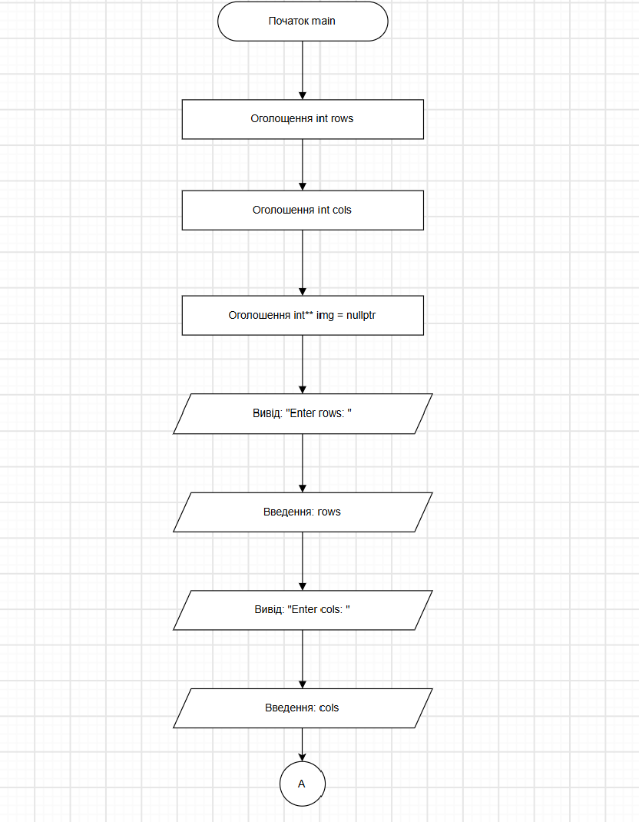
Figure 1.Блок-схема головної функції main.
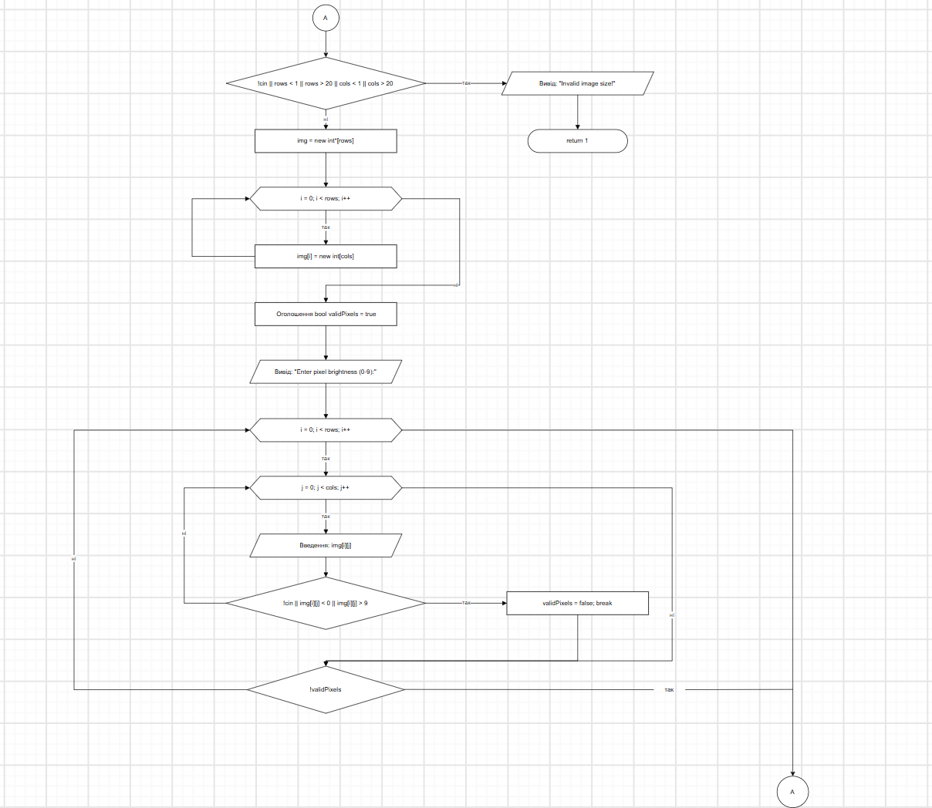
Figure 2.Блок-схема головної функції main.
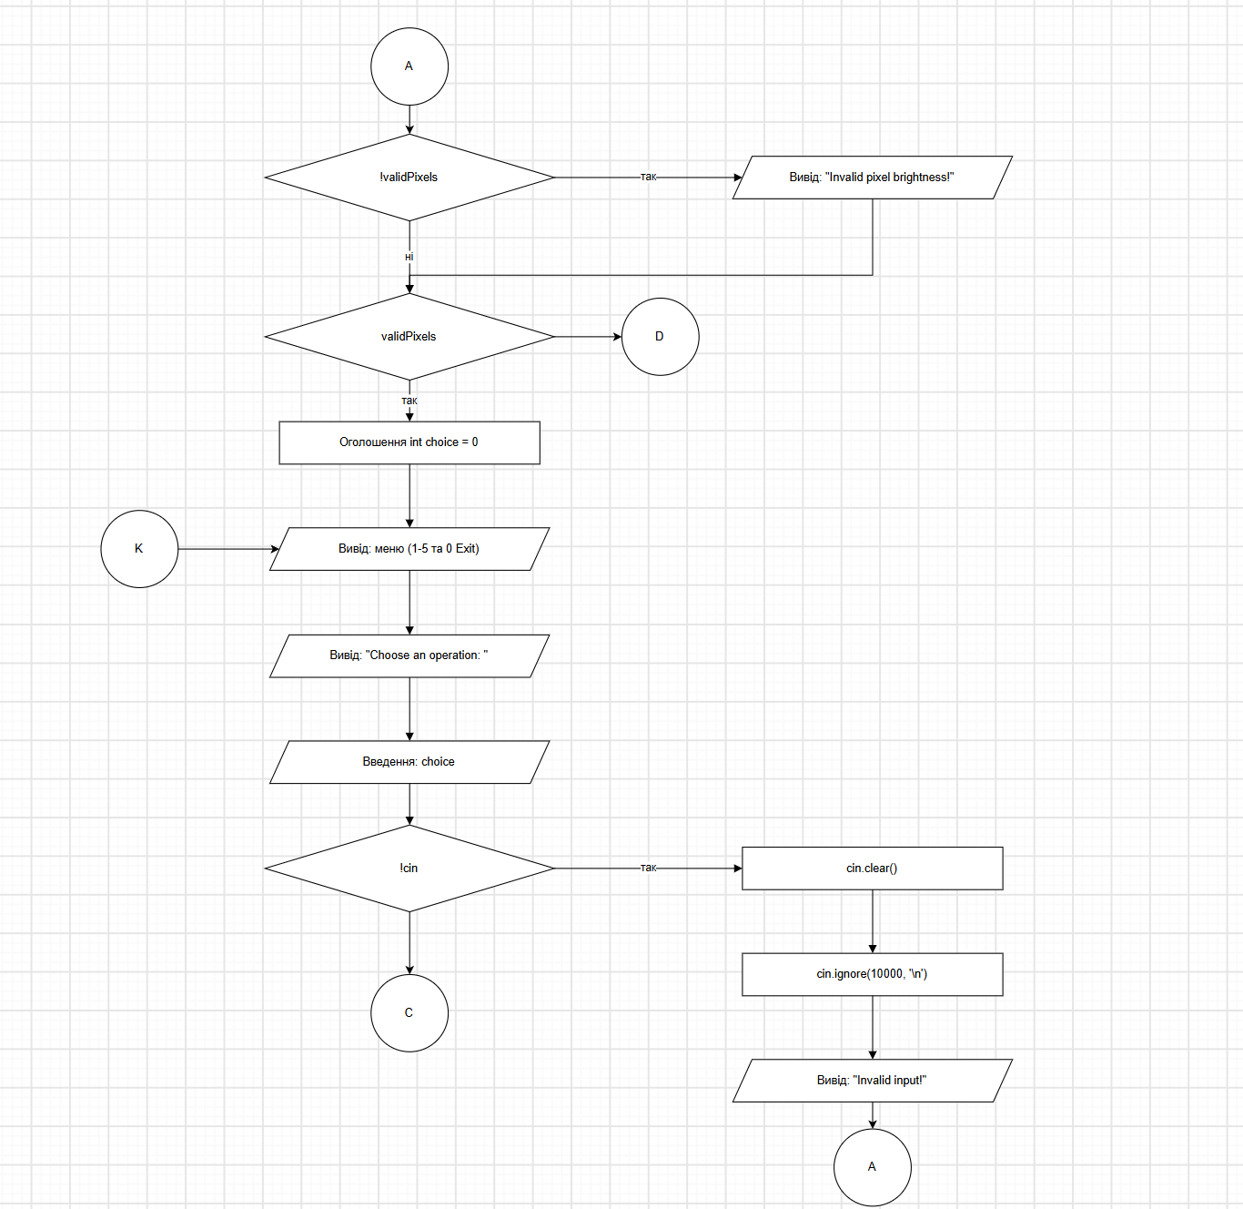
Figure 3.Блок-схема головної функції main.
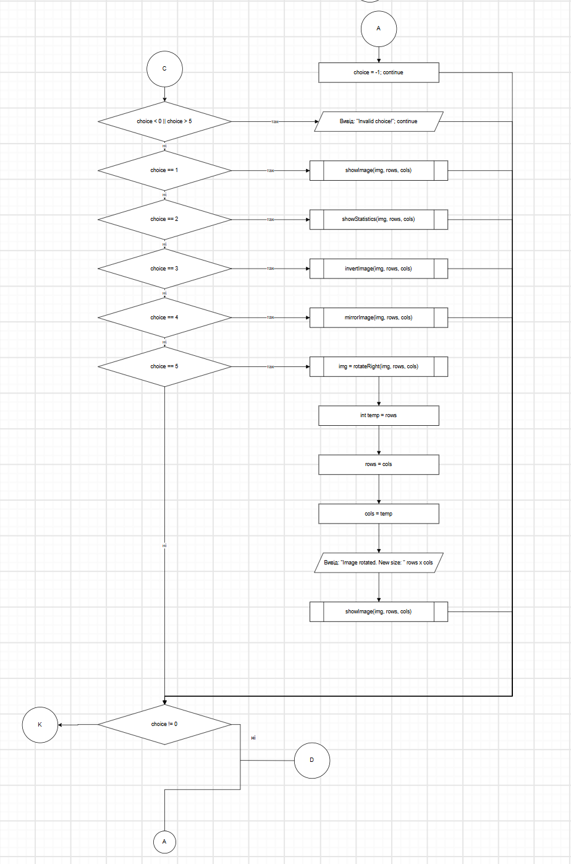
Figure 4.Блок-схема головної функції main.

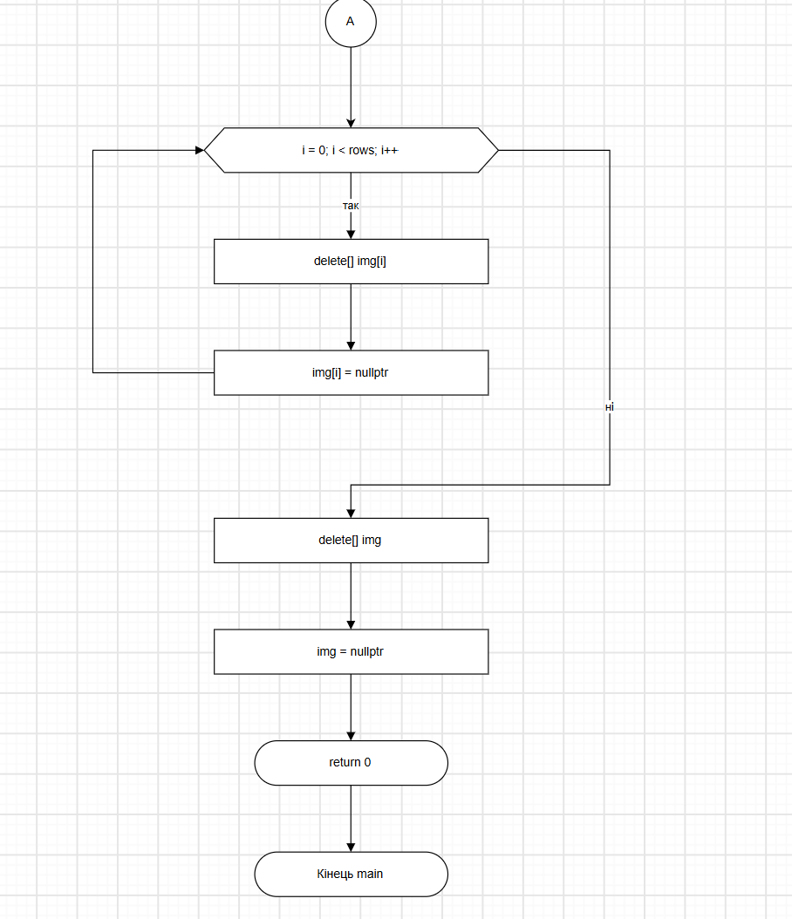
Figure 5.Блок-схема головної функції main.
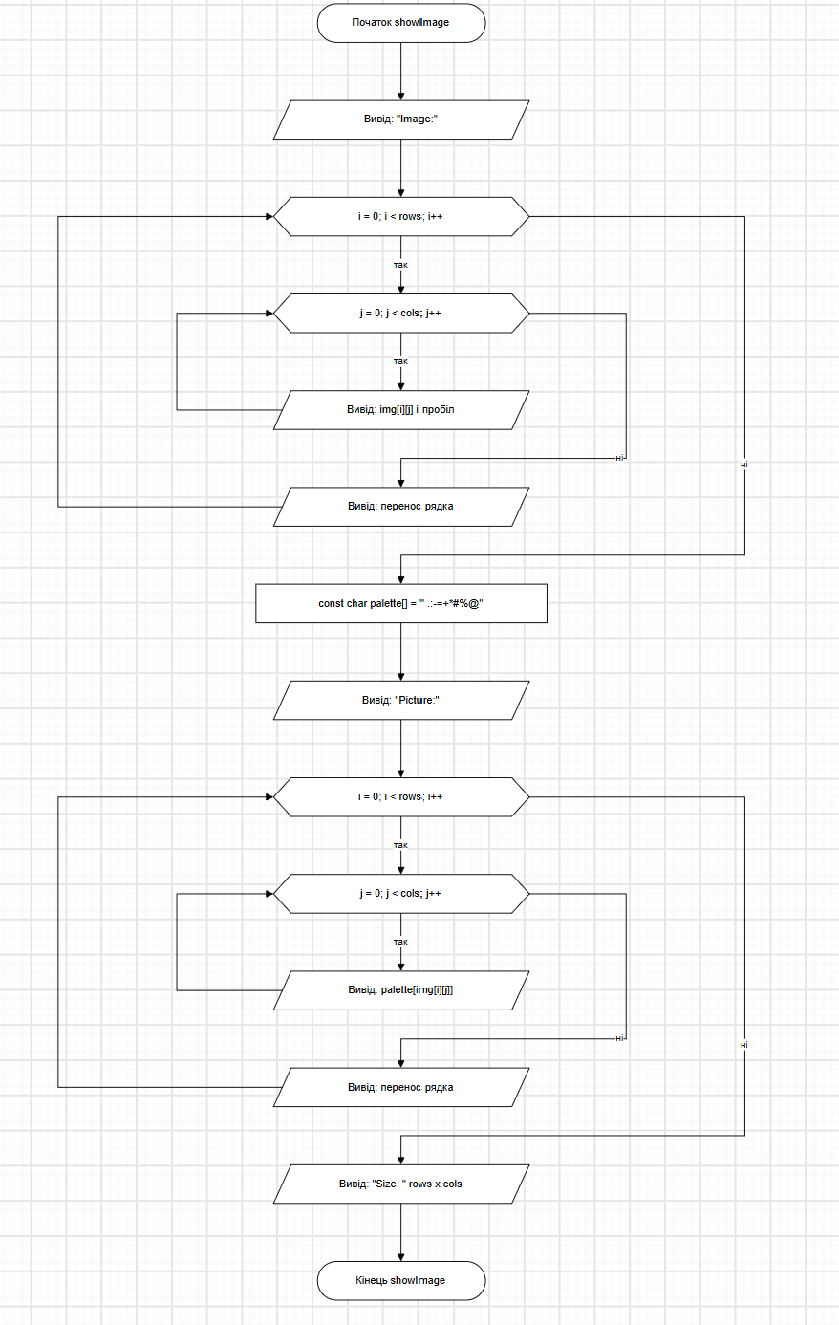
Figure 6.Блок-схема функції showImage.
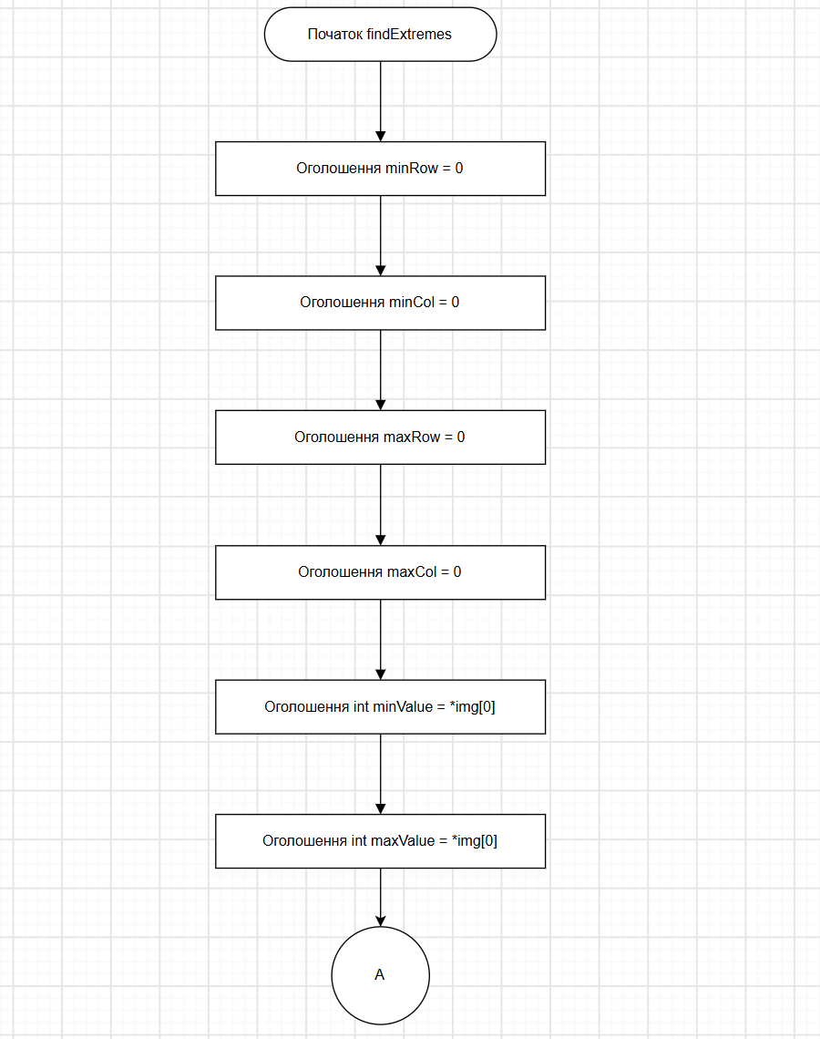
Figure 7.Блок-схема функції findExtremes.
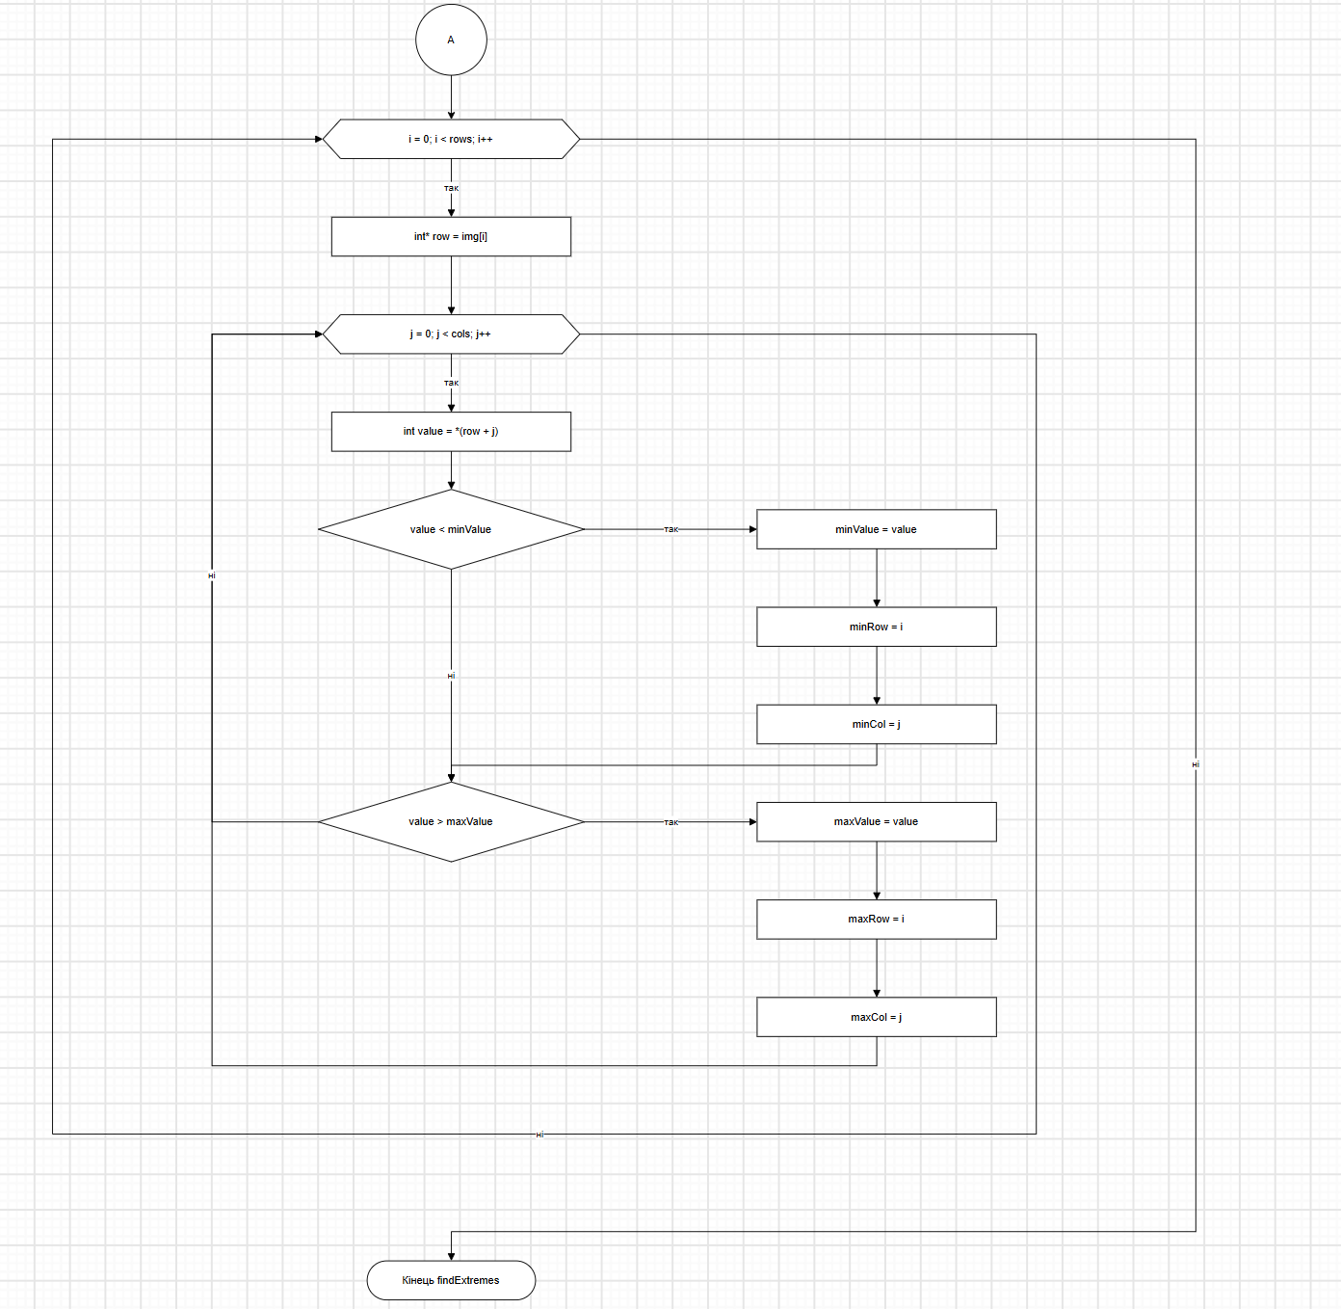
Figure 8.Блок-схема функції findExtremes.
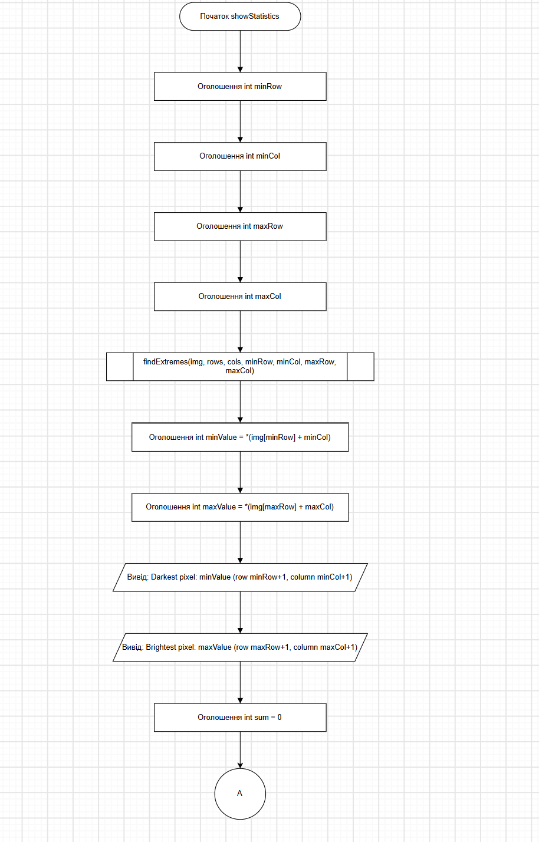
Figure 9.Блок-схема функції showStatistics.
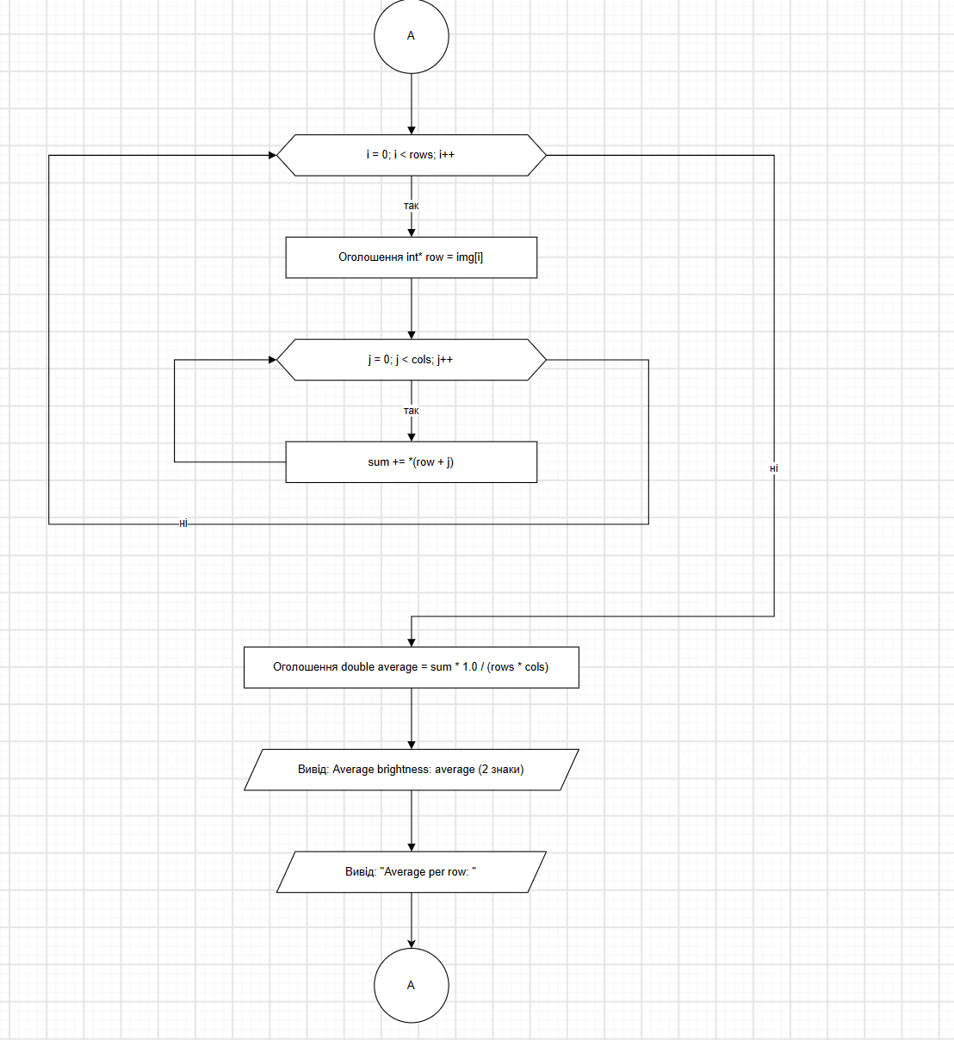
Figure 10.Блок-схема функції showStatistics.
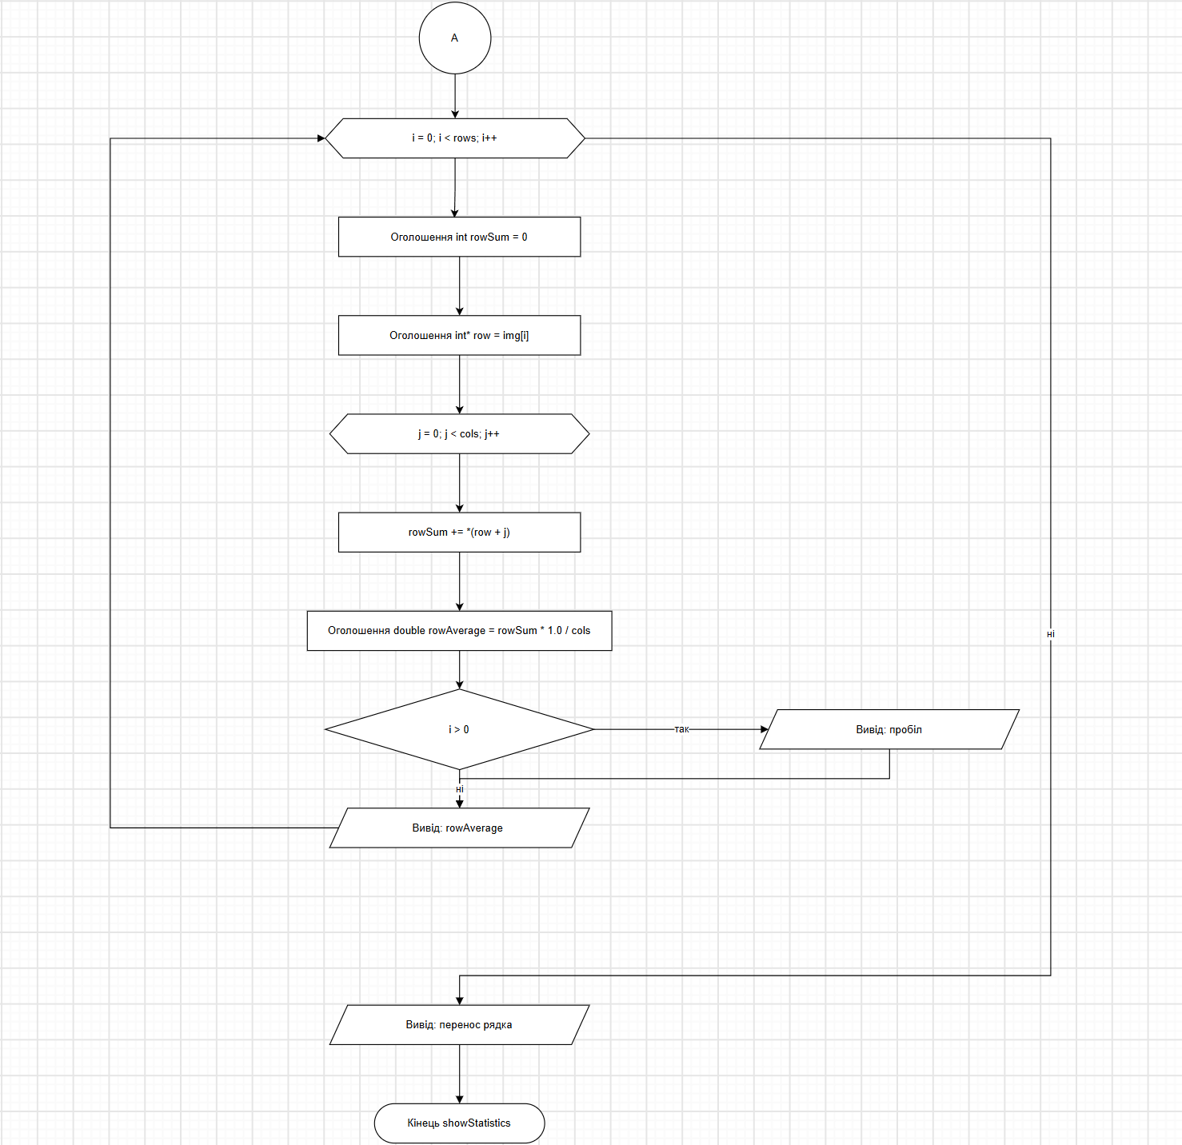
Figure 11.Блок-схема функції showStatistics.
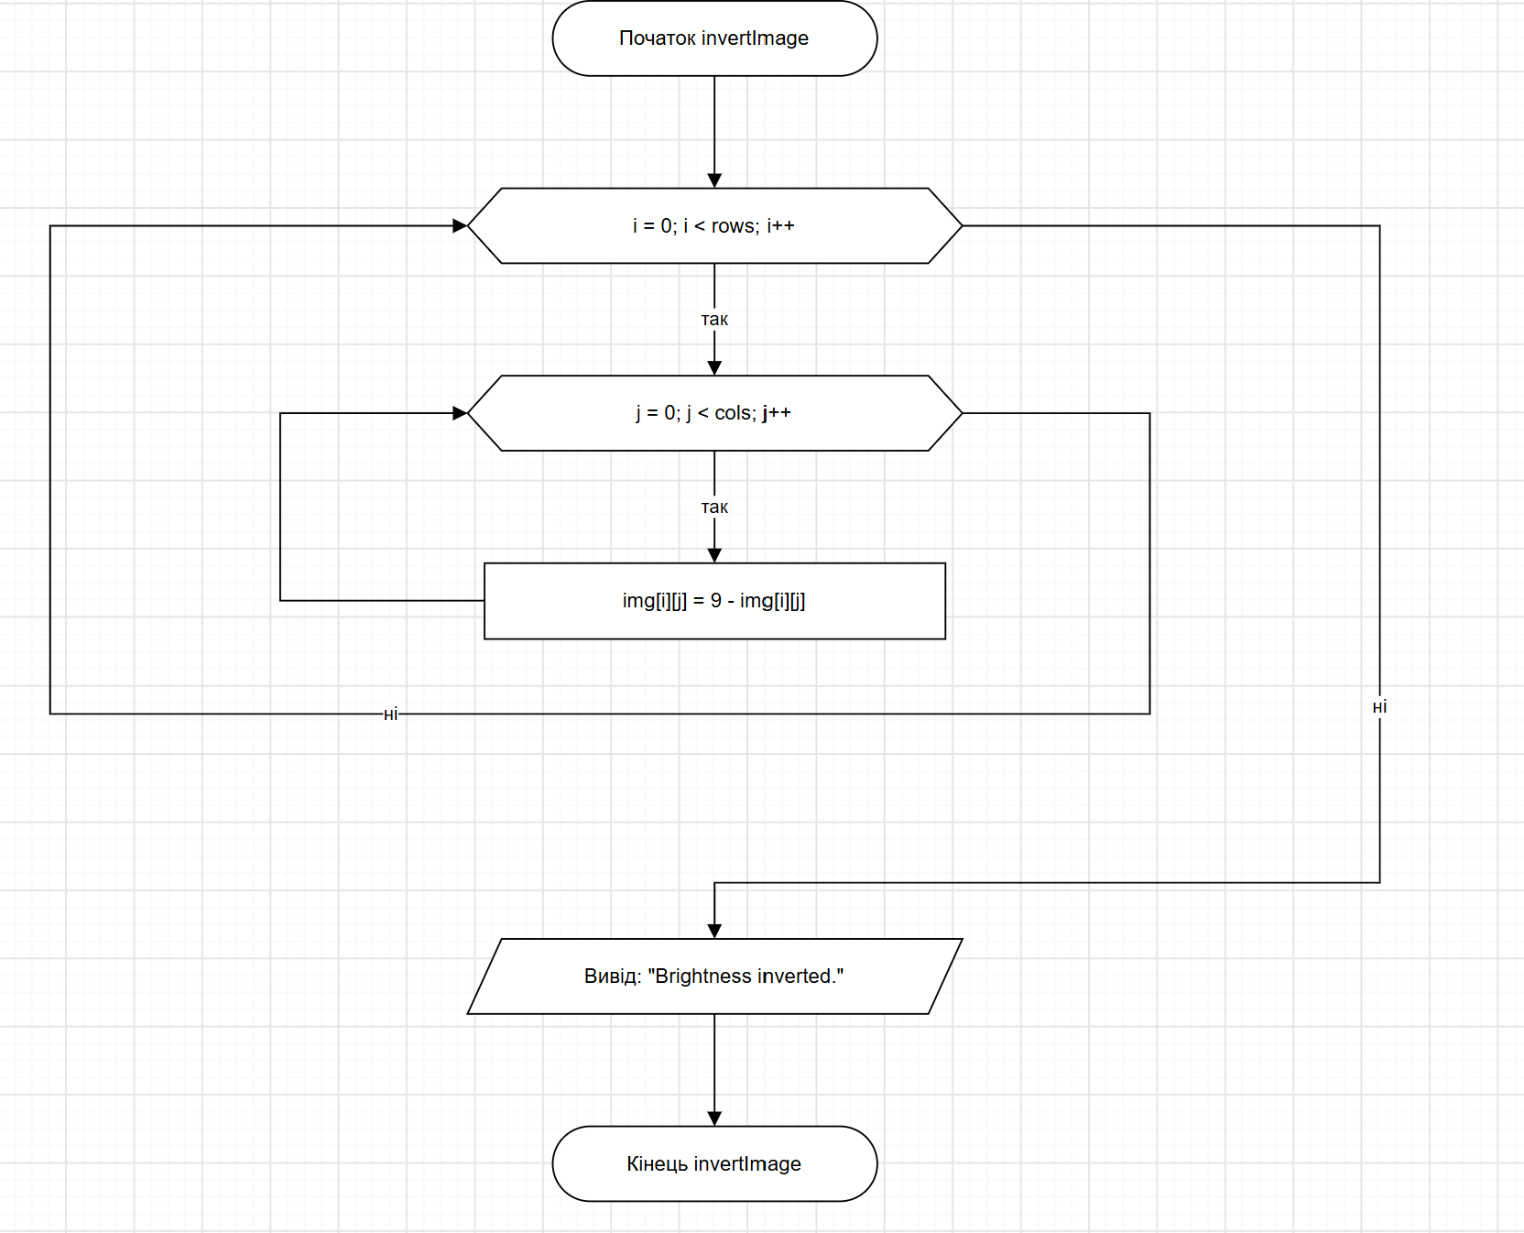
Figure 12.Блок-схема функції invertImage.
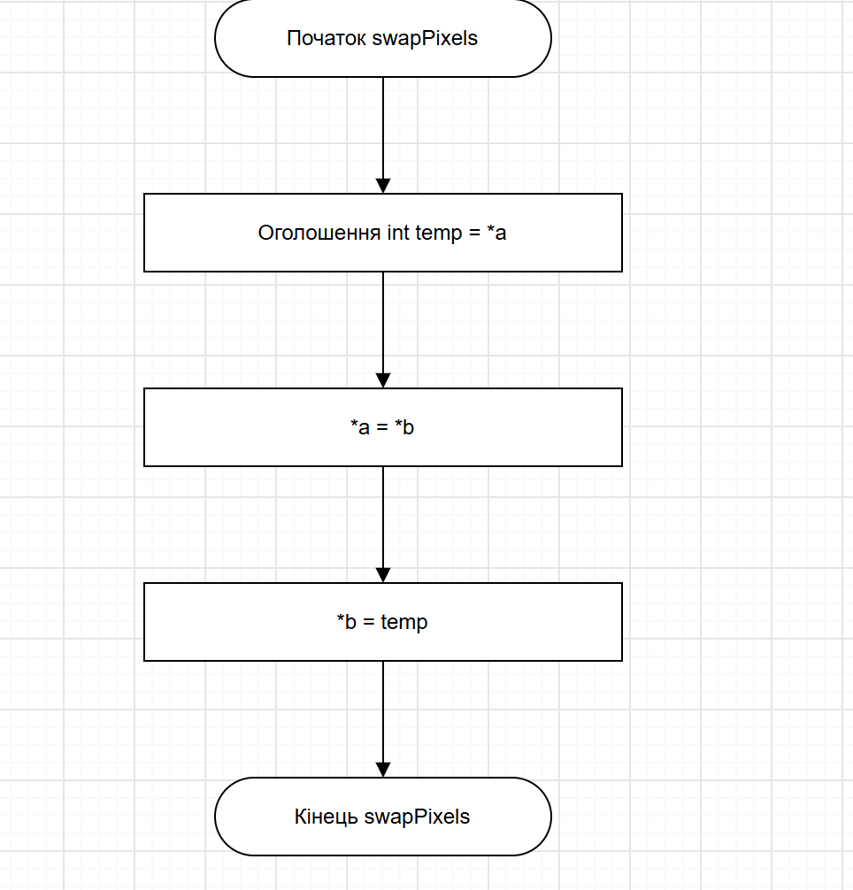
Figure 13.Блок-схема функції swapPixels.
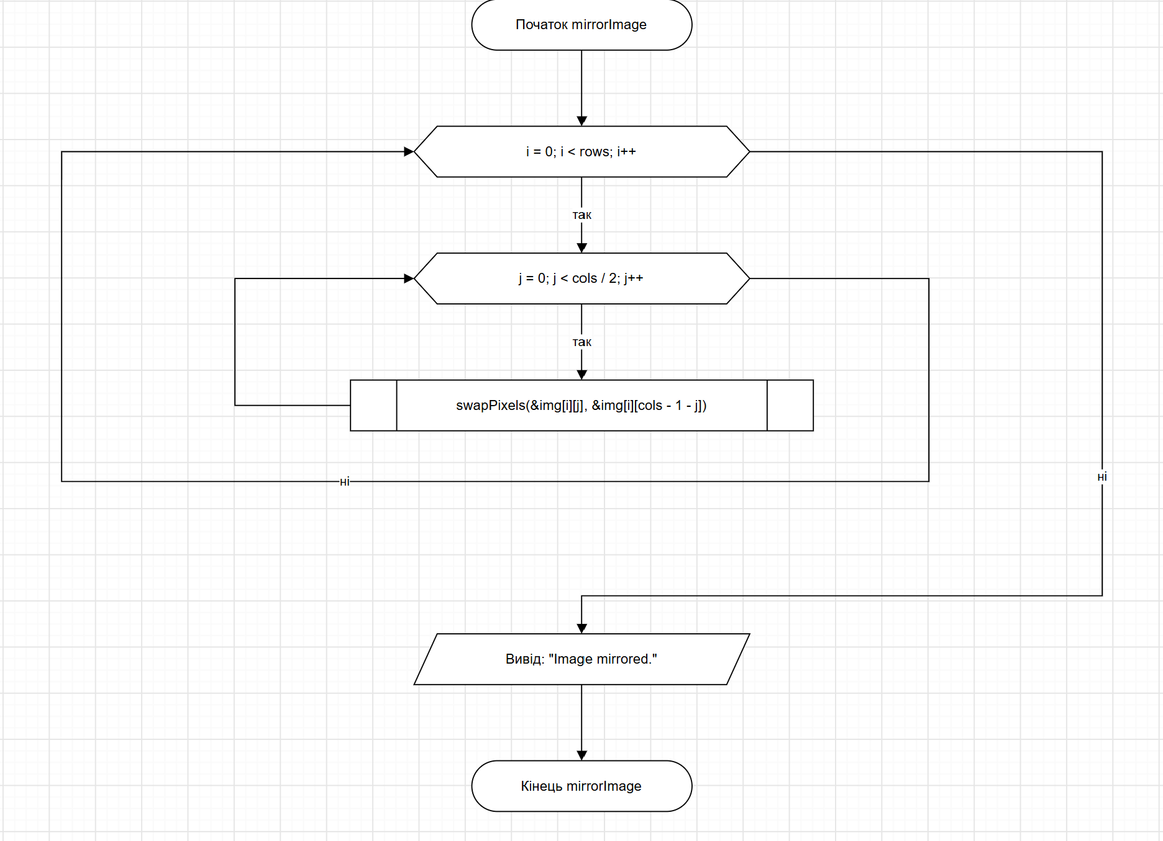
Figure 14.Блок-схема функції mirrorImage.
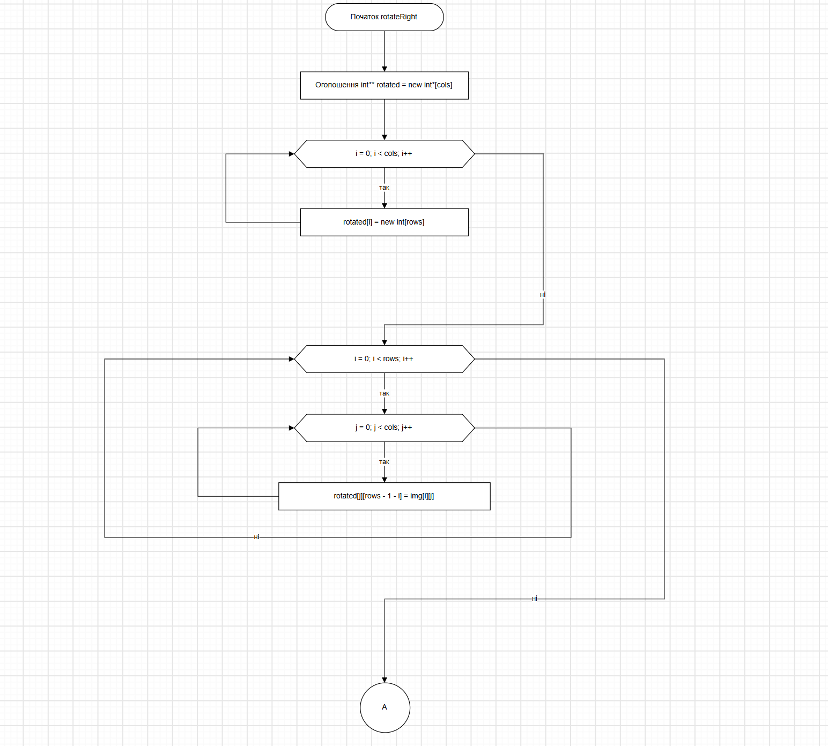
Figure 15.Блок-схема функції rotateRight.
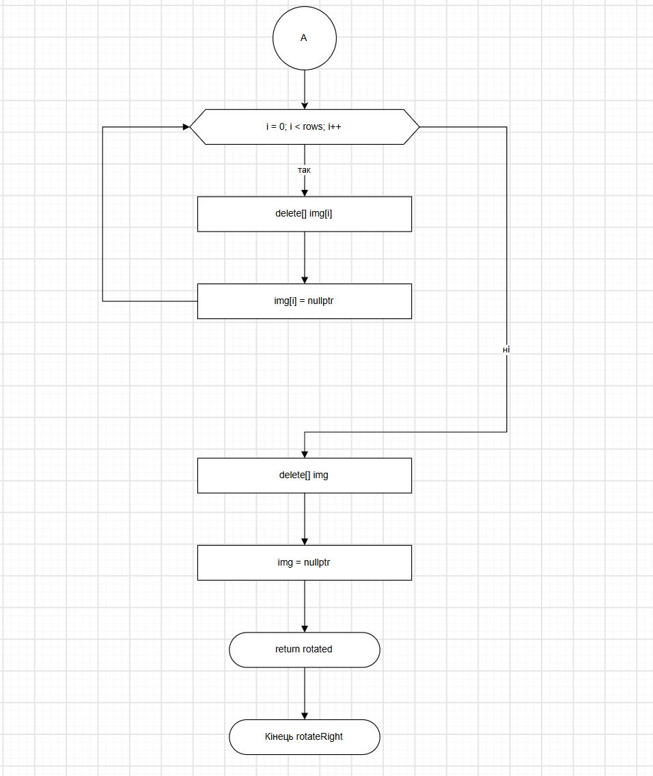
Figure 16.Блок-схема функції rotateRight.
-Плановий час на реалізацію: 6 год
- Конфігурація середовища до виконання завдань:
Нічого не встановлювала
- Код програми з посиланням на зовнішні ресурси:
Завдання №1. Видалення елемента масиву та вставлення нулів після парних елементів
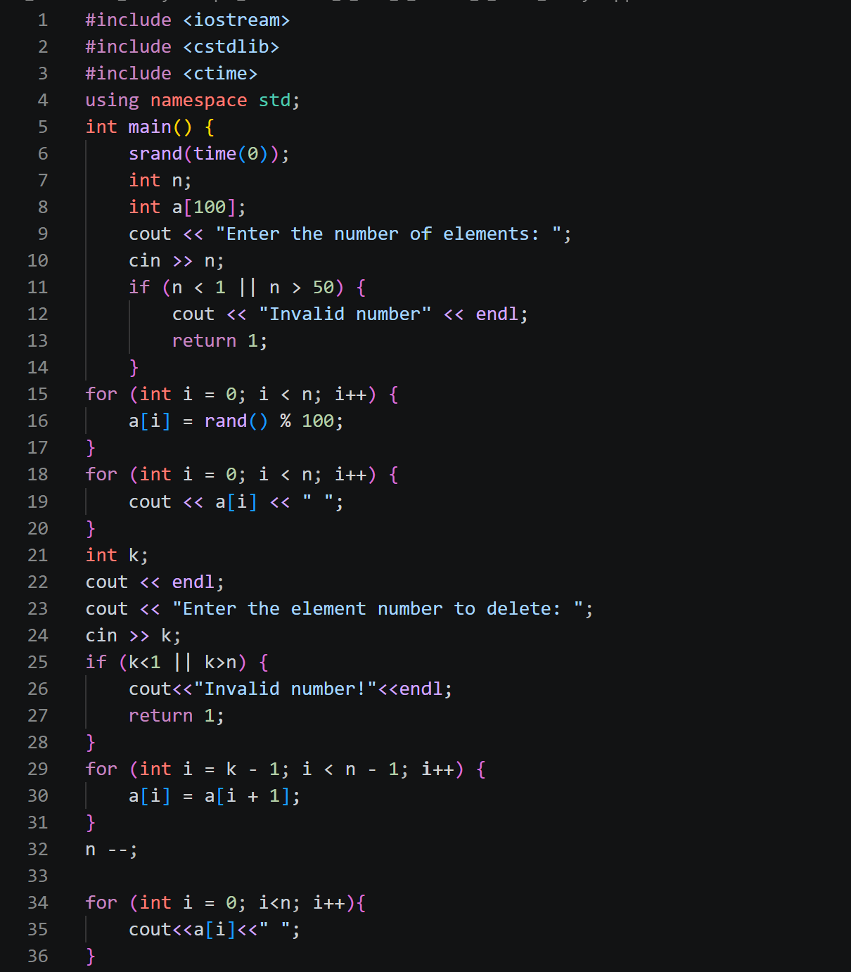
Figure 17.Програмний код завдання 1 «Видалення елемента масиву та вставлення нулів після парних елементів».
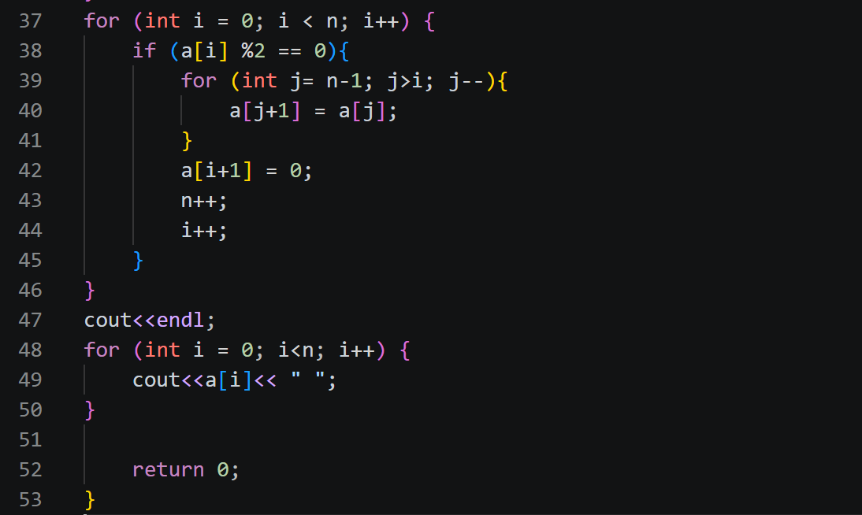
Figure 18.Програмний код завдання 1 «Видалення елемента масиву та вставлення нулів після парних елементів».
Посилання на файл в пул-реквесті:https://github.com/artificial-intelligence-department/ai_programming_playground_2026/pull/535/changes#diff-040408ede8935ec04d27edc25fcb51bcfc4dac0c810f553ddfa718f3a378c734
Завдання №2. Виділення та форматування числових послідовностей.
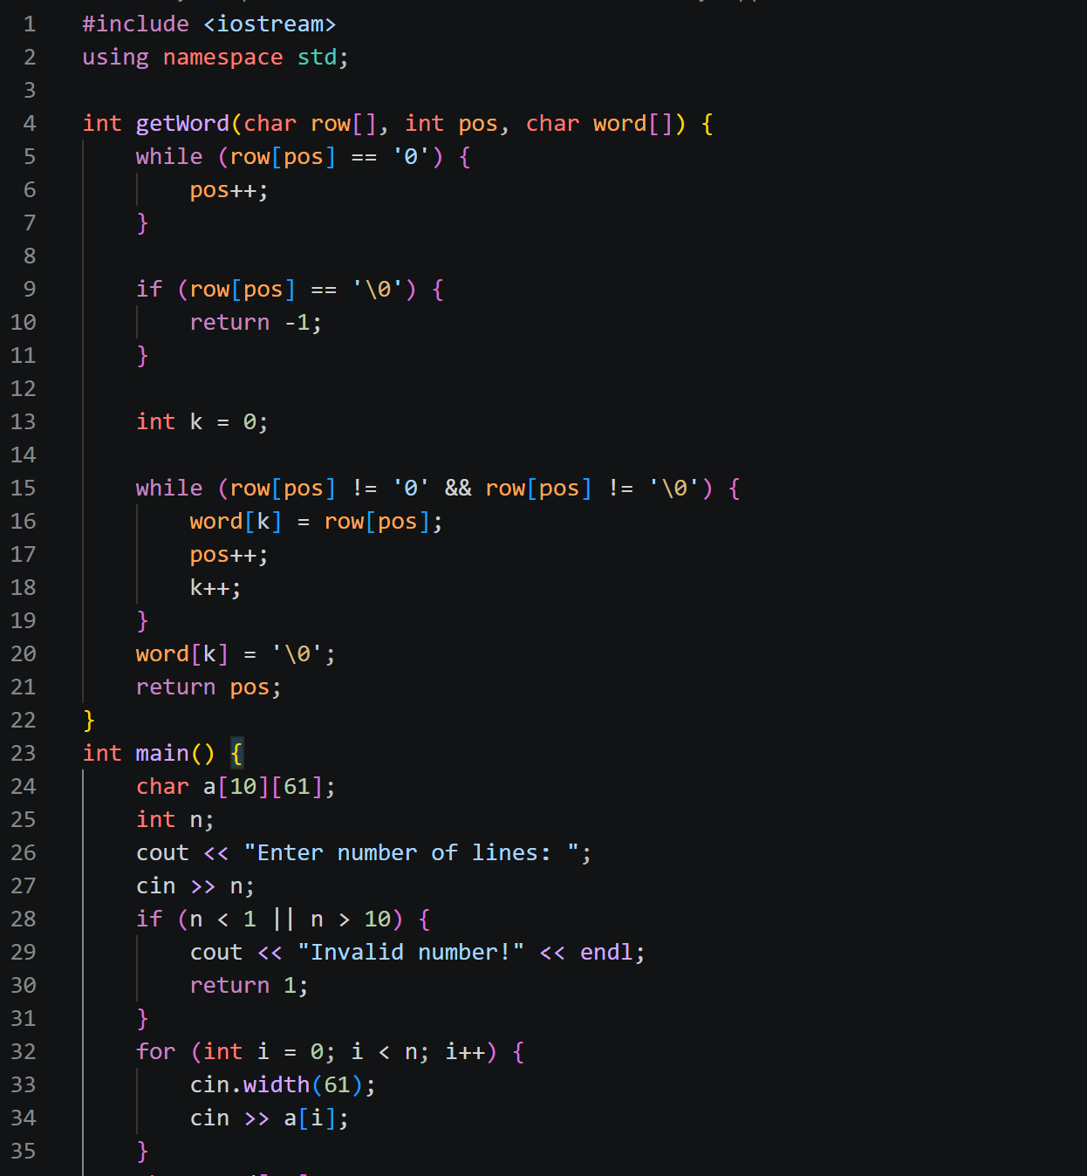
Figure 19.Виділення та форматування числових послідовностей.
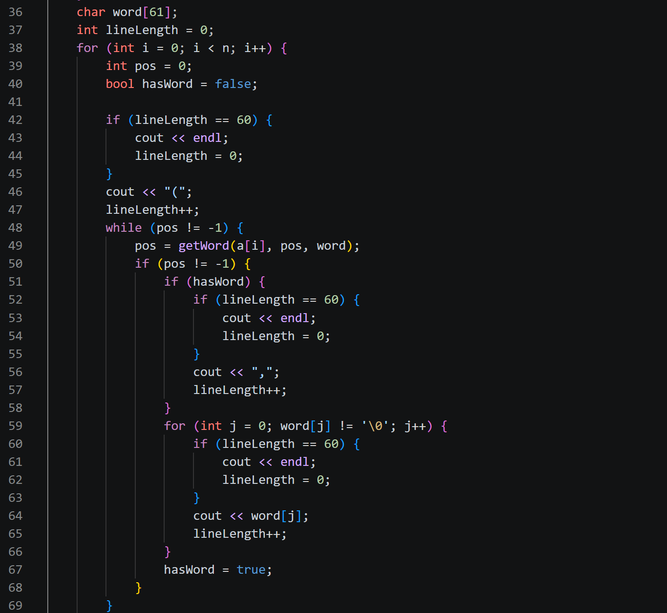
Figure 20.Виділення та форматування числових послідовностей.
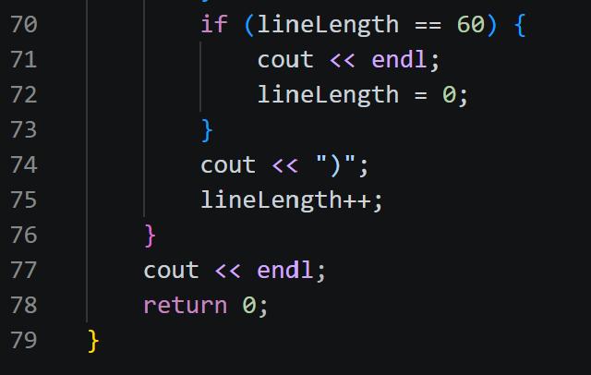
Figure 21.Виділення та форматування числових послідовностей.
Посилання на файл в пул-реквесті:https://github.com/artificial-intelligence-department/ai_programming_playground_2026/pull/535/changes#diff-503bfc803fe6821b5011d7c9a3836fd3d7b05d97351d3383ceae7bb9f6488b99
Завдання№3.Algotester - моделювання руху двох дронів.
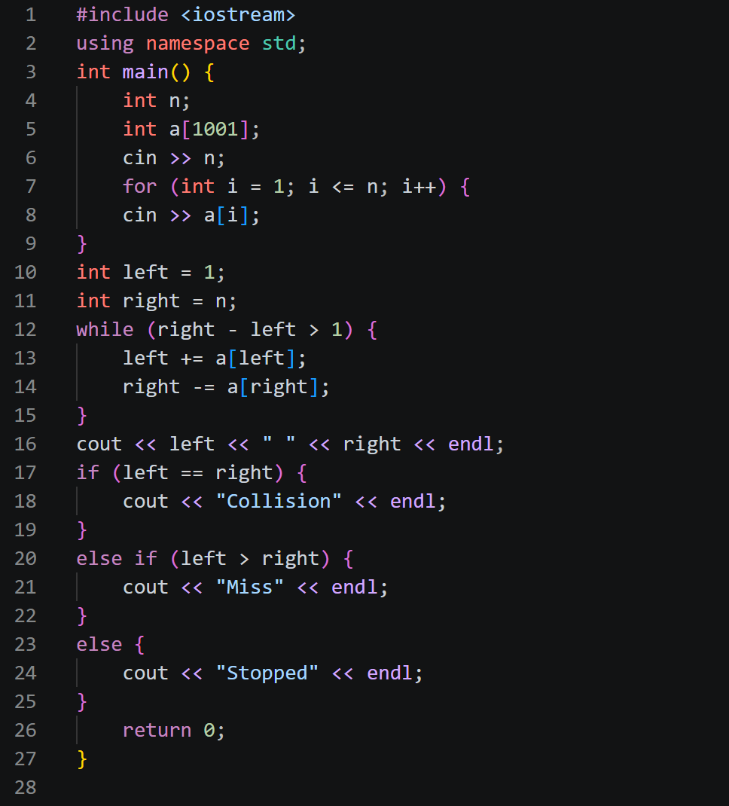
Figure 22.Програмна реалізація алгоритму руху дронів.
Посилання на файл в пул-ревесті: https://github.com/artificial-intelligence-department/ai_programming_playground_2026/pull/535/changes#diff-fef010f5aa2250196f6e9c7e160c1ae6b2fa8adb840b8104e075c8d325a1b508
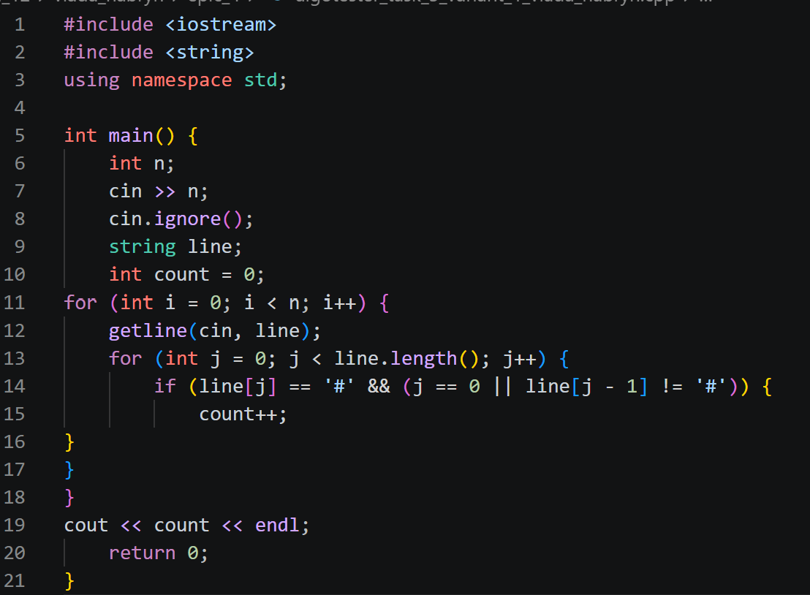
Figure 23.Програмна реалізація алгоритму підрахунку пошкоджених фрагментів.
Посилання на файл в пул-реквесті:https://github.com/artificial-intelligence-department/ai_programming_playground_2026/pull/535/changes#diff-cc6d1d1f54a99bf4c57875df04fec8f41b3d6feda8732acde2a01e3d1066cdae

Завдання №5. Редактор монохромного зображення
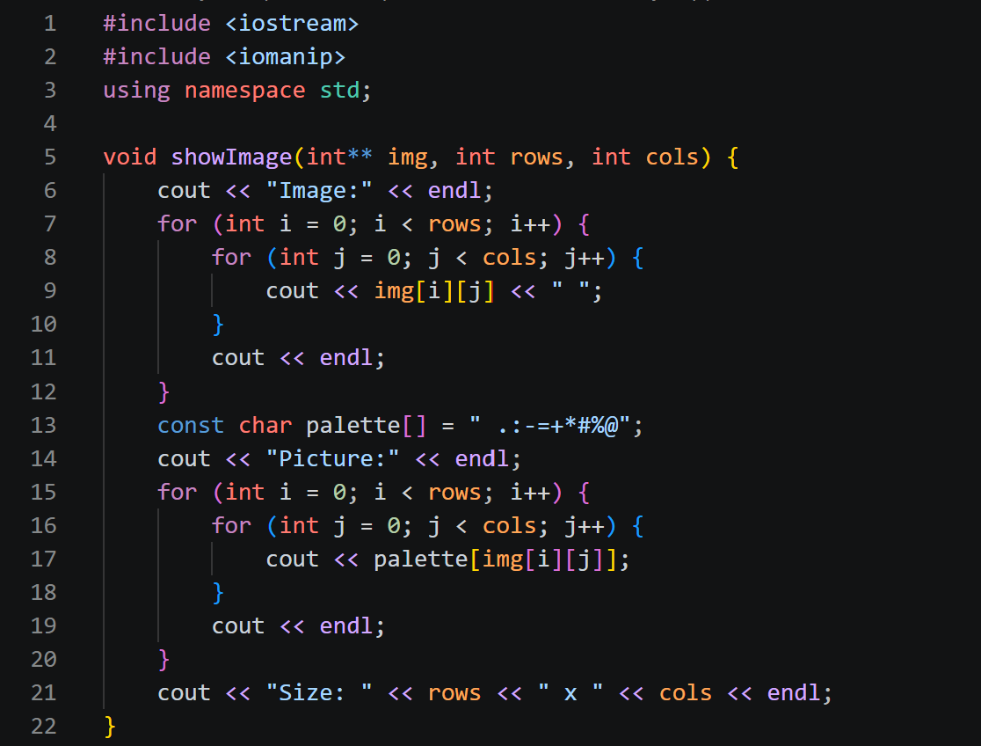
Figure 24.Програмний код редактора монохромного зображення.
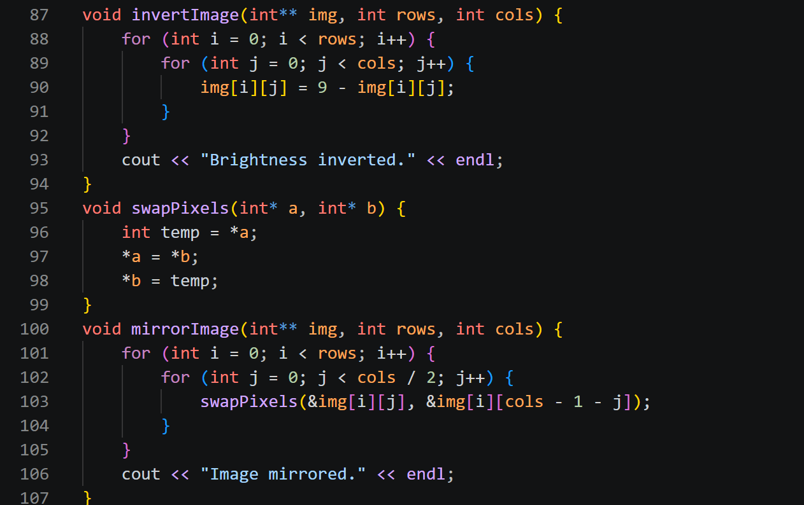
Figure 25.Програмний код редактора монохромного зображення.
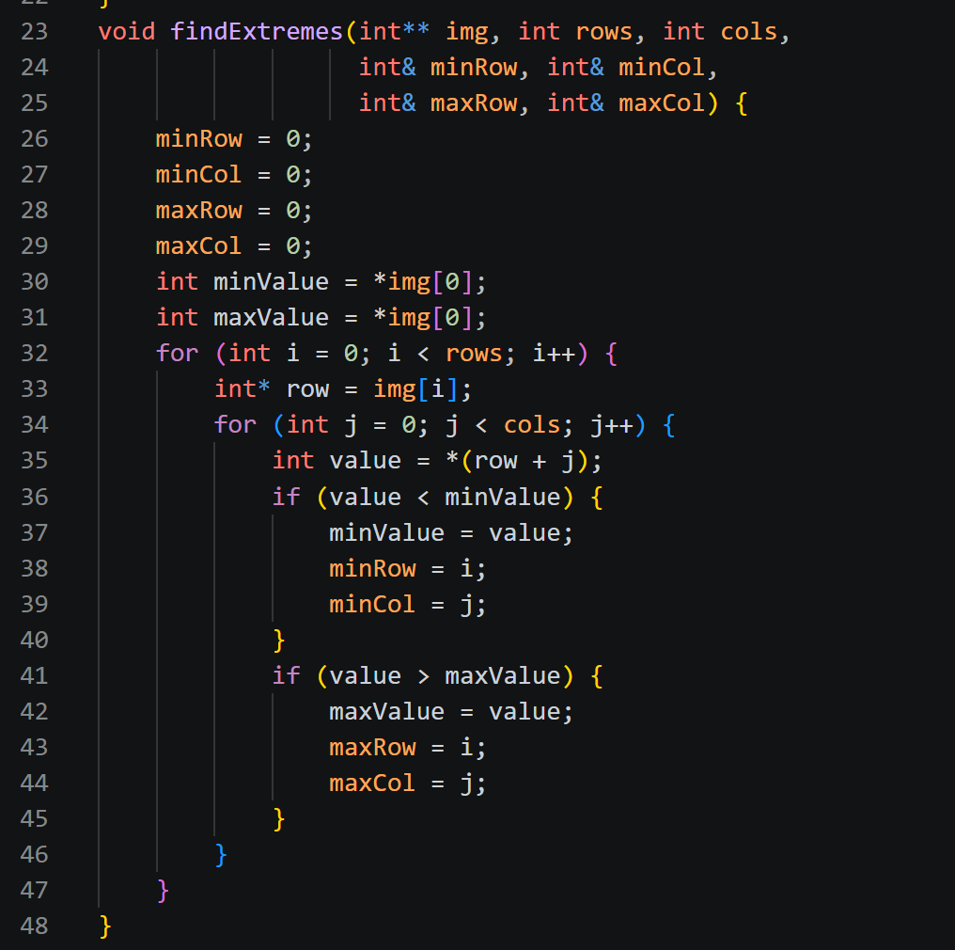
Figure 26.Програмний код редактора монохромного зображення.
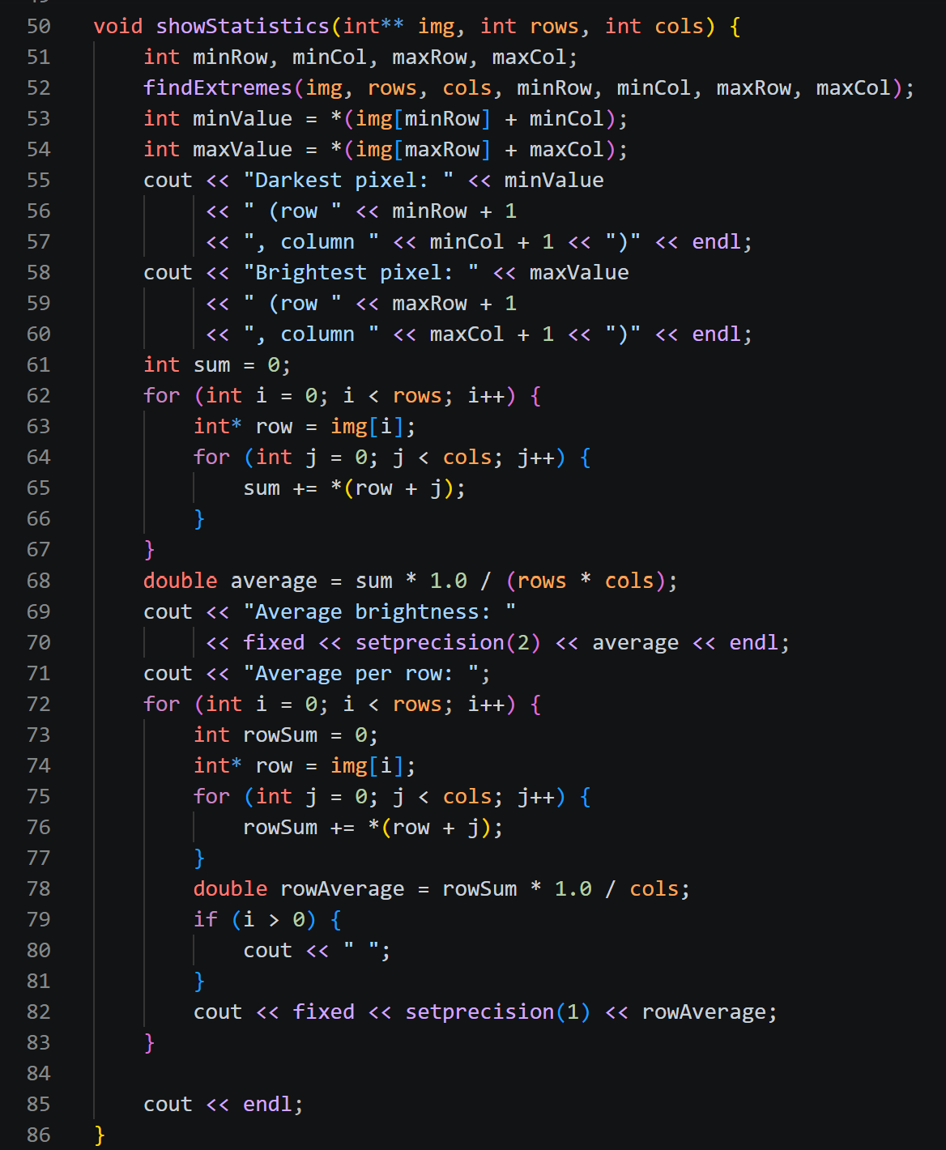
Figure 27.Програмний код редактора монохромного зображення.
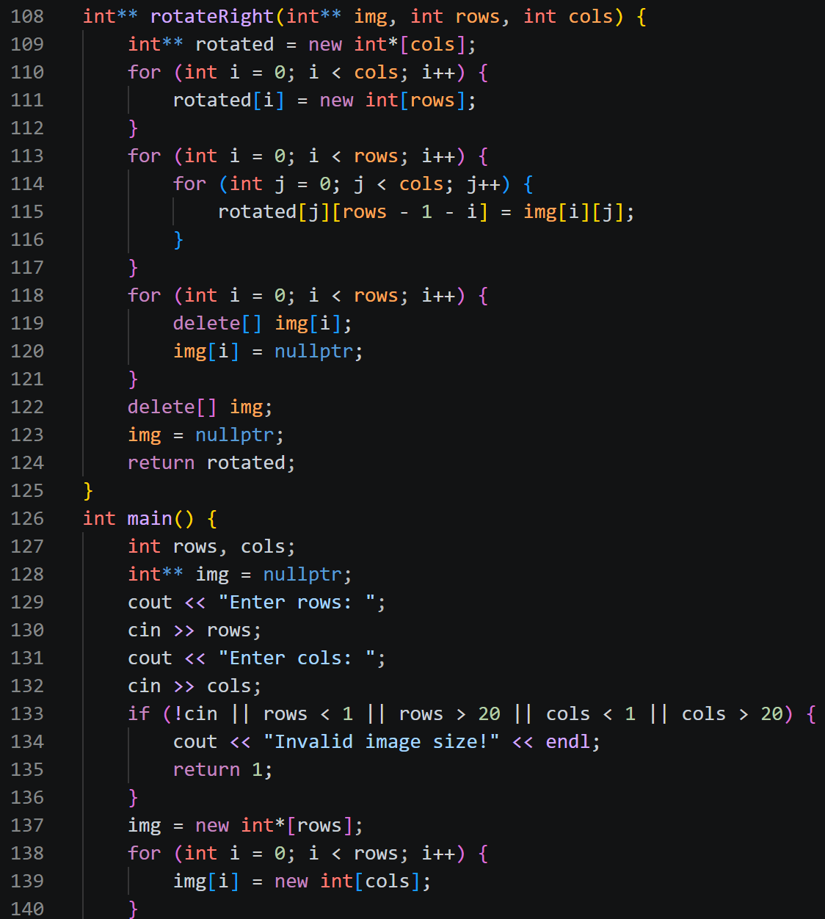
Figure 28.Програмний код редактора монохромного зображення.
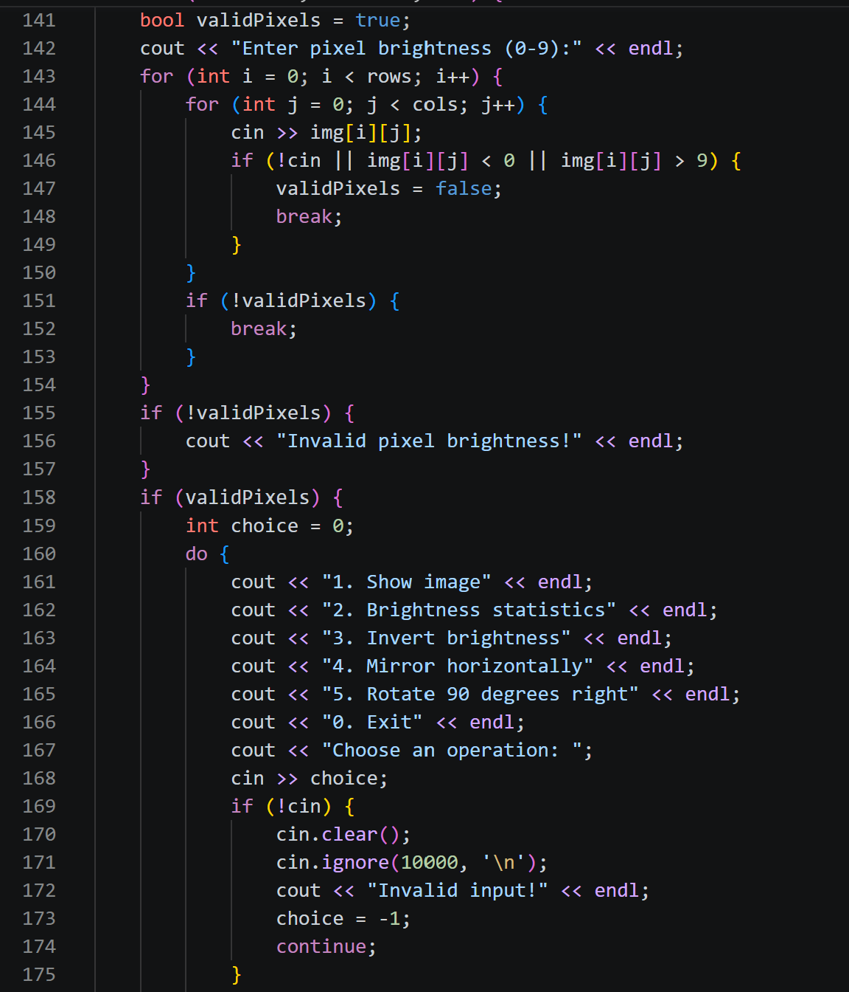
Figure 29.Програмний код редактора монохромного зображення.
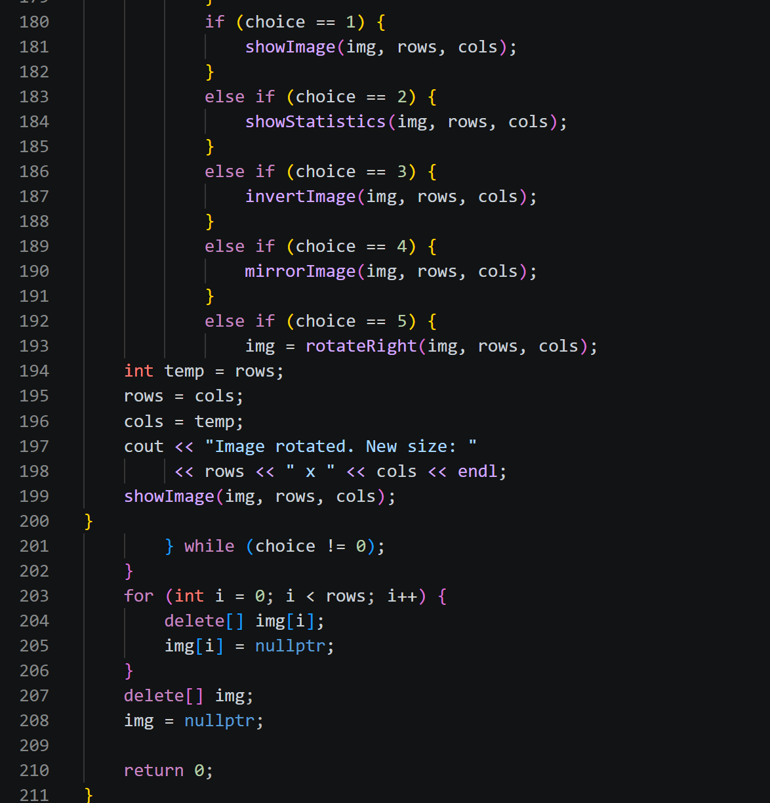
Figure 30.Програмний код редактора монохромного зображення.
Посилання на файл в пул-реквесті:https://github.com/artificial-intelligence-department/ai_programming_playground_2026/pull/535/changes#diff-e76e0e5b2d714e4d8c8d147999e07da3e58c6e27f6767eac48a7a5f995cabfb6
Завдання №6. Self-practice tasks
Задача №1.Перехід дороги
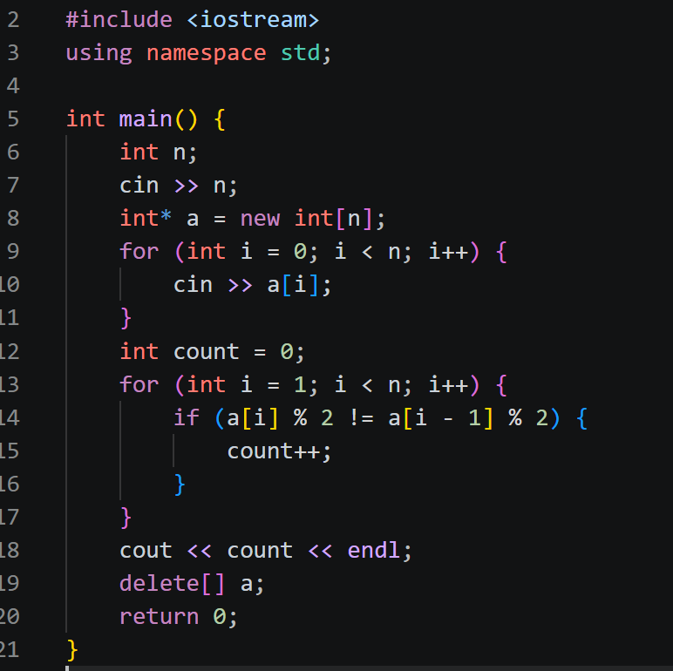
Figure 31.Програмний код розв’язання задачі «Перехід дороги».
Посилання на файл в пул-реквесті:https://github.com/artificial-intelligence-department/ai_programming_playground_2026/pull/535/changes#diff-1ec590b75fbdd4eb7f340dfed36bba6f4e52527820046ddbc58570504f81770c
Задача №2. Непарний масив.
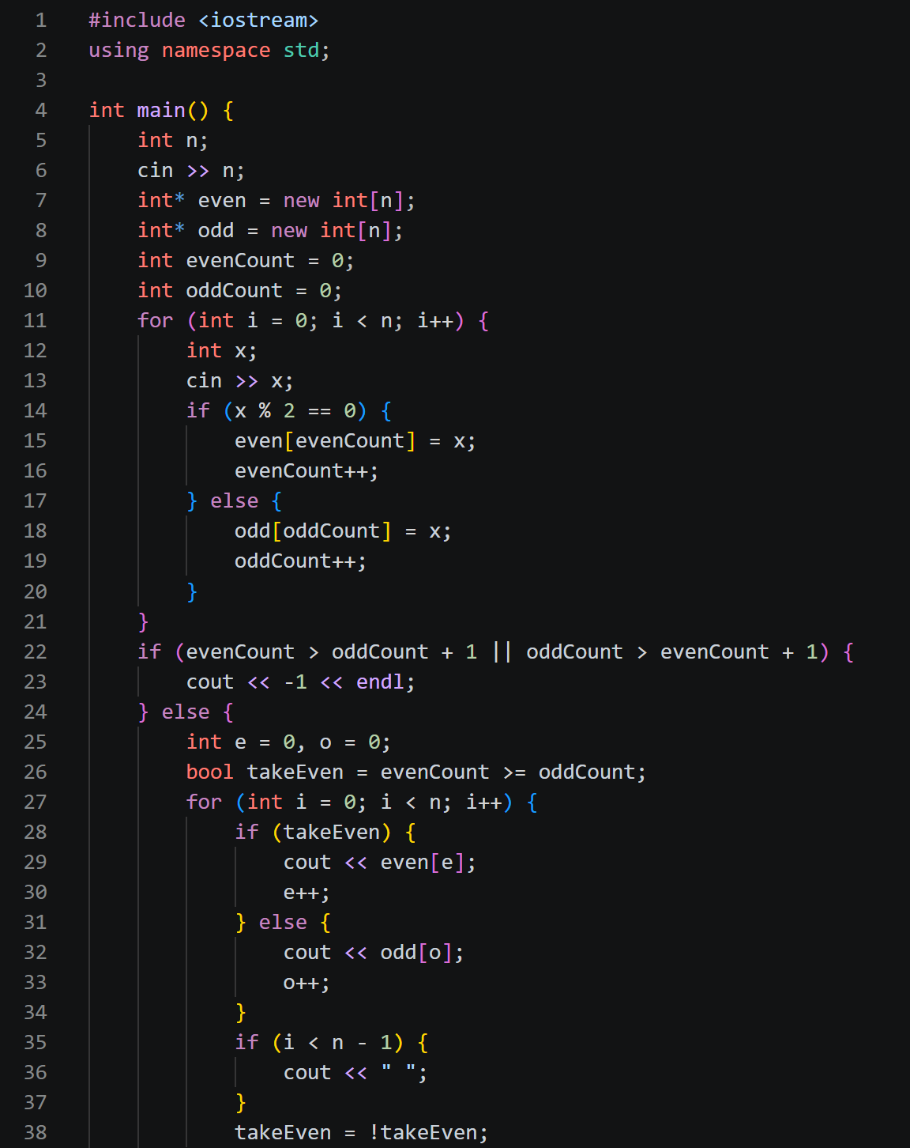
Figure 32.Програмний код розв’язання задачі «Непарний масив».
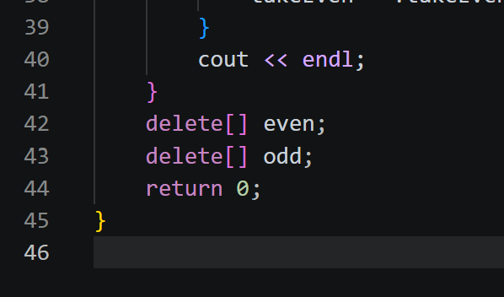
Figure 33.Програмний код розв’язання задачі «Непарний масив».
Посилання на файл в пул-реквесті:https://github.com/artificial-intelligence-department/ai_programming_playground_2026/pull/535/changes#diff-defc79037c79a28e37e2d98c059584b0515a49cd0cb119612ea738ab0cce03e9мм
Задача №3. Усе погано.
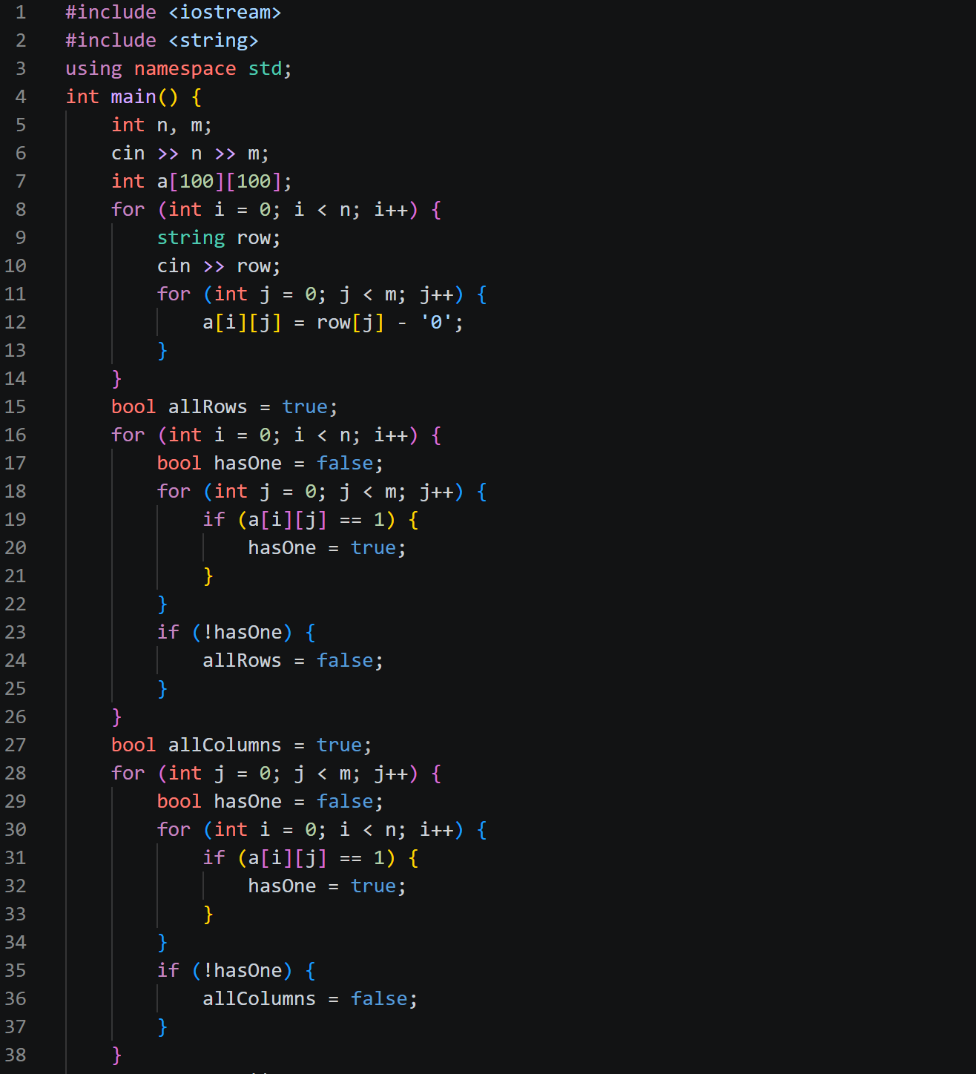
Figure 34.Програмний код розв’язання задачі «Усе погано».
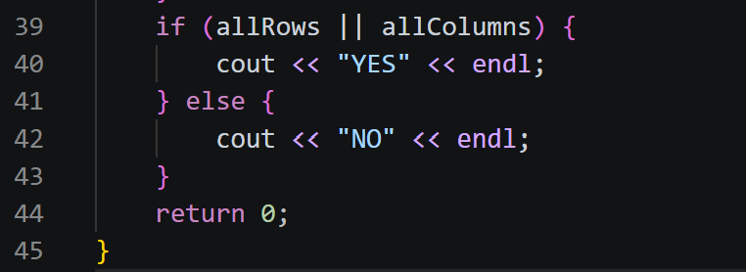
Figure 35.Програмний код розв’язання задачі «Усе погано».
Посилання на файл в пул-реквесті:https://github.com/artificial-intelligence-department/ai_programming_playground_2026/pull/535/changes#diff-648dde4228d00fc569693ae7f1cc26a9b96481fb7de8848f7c36e6e352c20791

- Результати виконання завдань, тестування та фактично затрачений час:
Завдання №1. Видалення елемента масиву та вставлення нулів після парних елементів
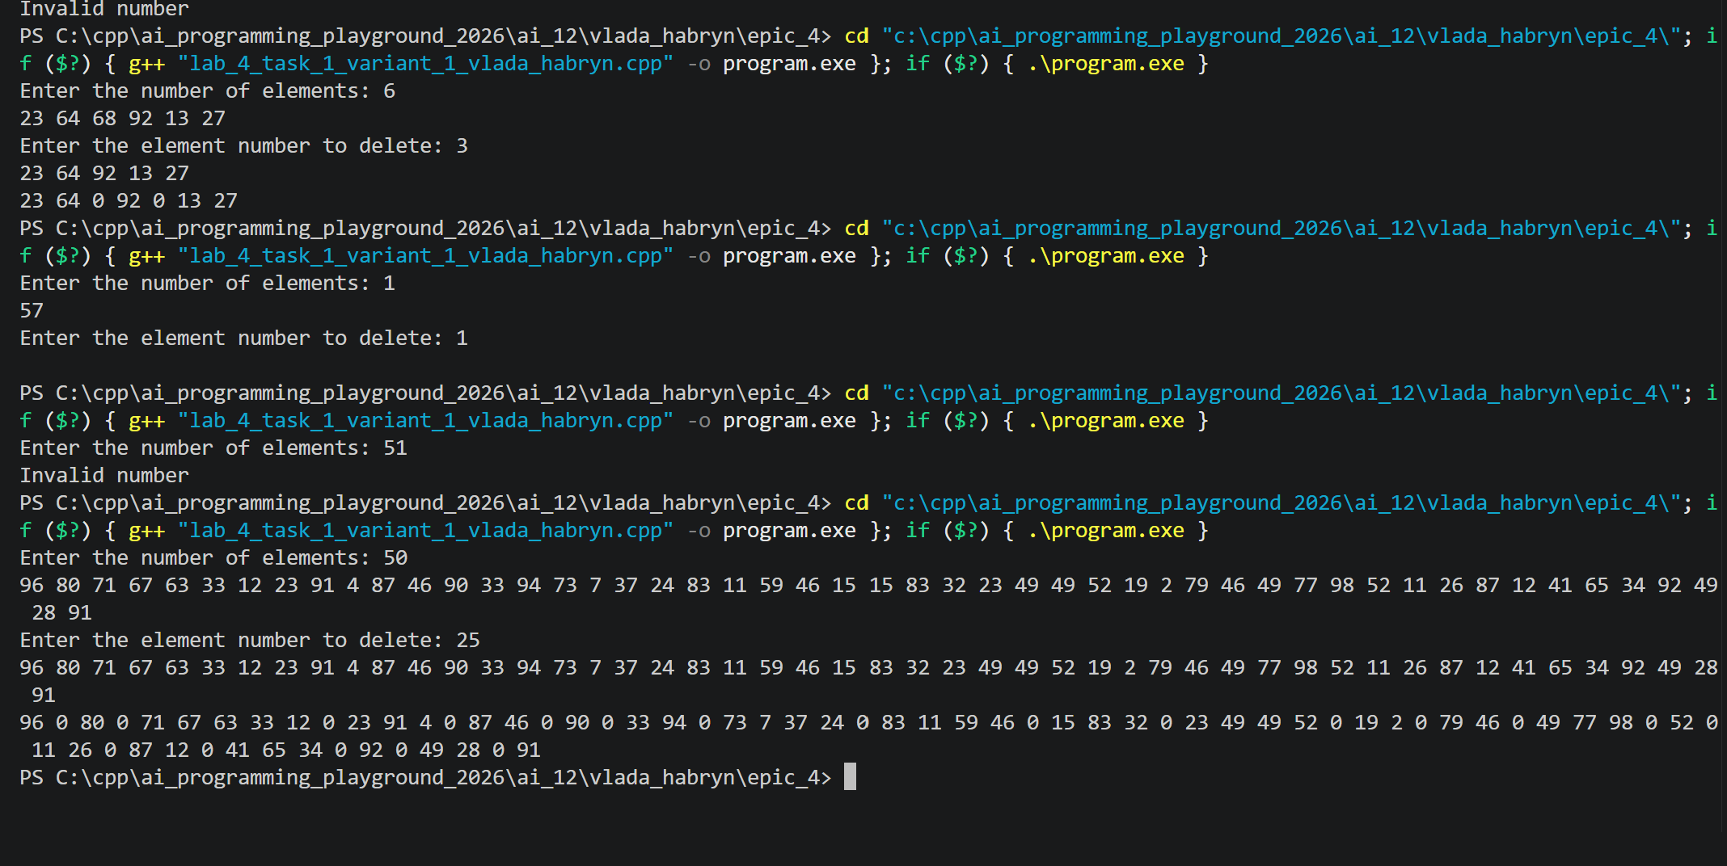
Figure 36.Результат виконання програми та перевірки її роботи.
Час, затрачений на виконання завдання: 1 год
Завдання №2. Виділення та форматування числових послідовностей.
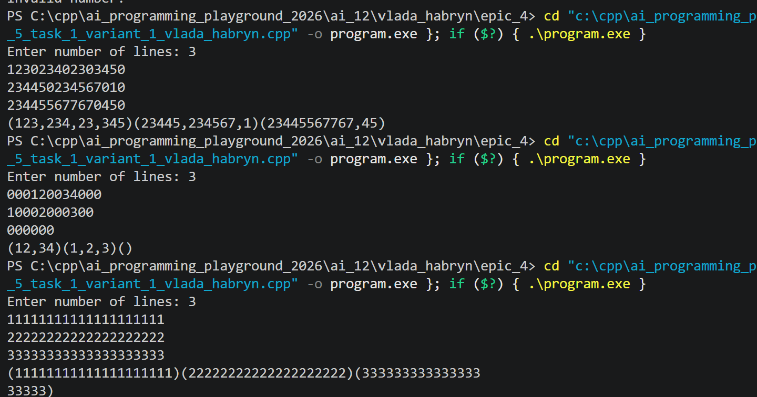
Figure 37.Результати тестування програми на різних вхідних даних.
Час, затрачений на виконання завдання: 1,5 год
Завдання№3. Algotester - моделювання руху двох дронів.
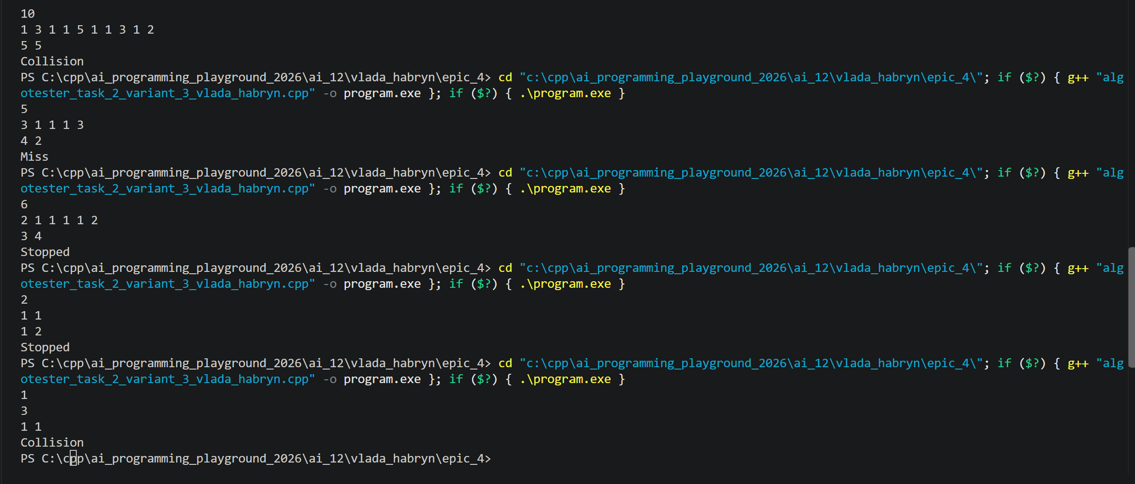
Figure 38.Результат успішної перевірки програми в системі Algotester.
Час, затрачений на виконання завдання: 1 год
Завднання №4. Відновлення пошкоджених слів у тексті.
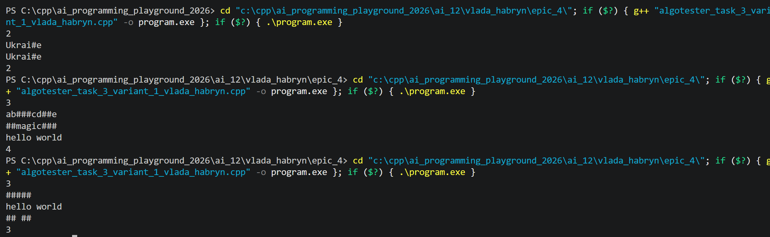
Figure 39.Результат перевірки програми в системі Algotester.
Час, затрачений на виконання завдання: 30 хв
Завдання №5. Редактор монохромного зображення.
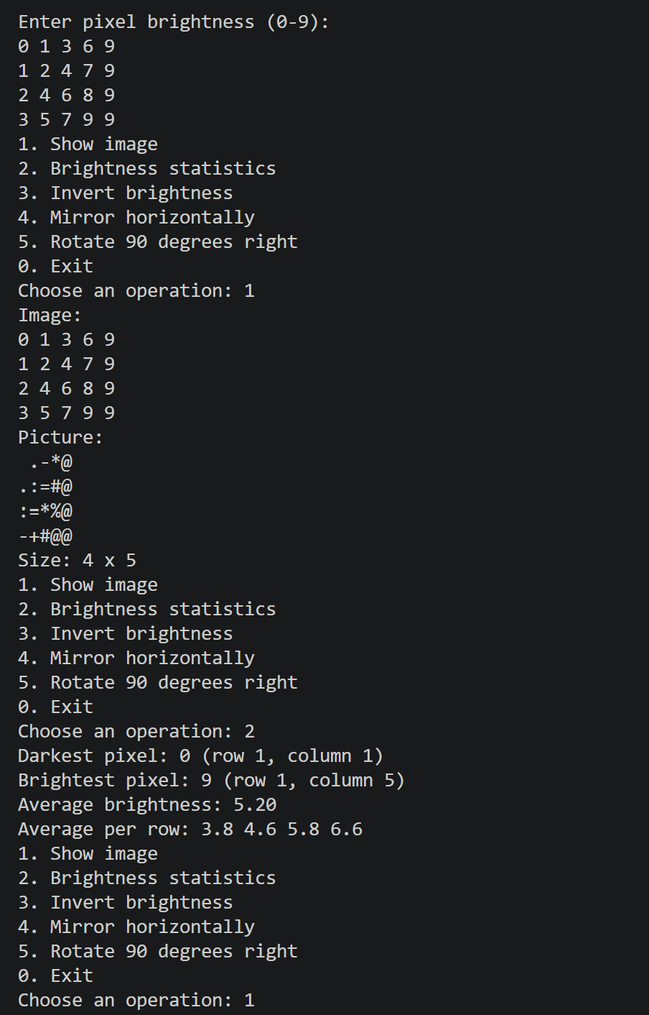
Figure 40.Результати обчислення статистичних характеристик яскравості.
Час, затрачений на виконання завдання: 13 год
Завдання №6. Self-practice tasks:
Задача №1. Перехід дороги.
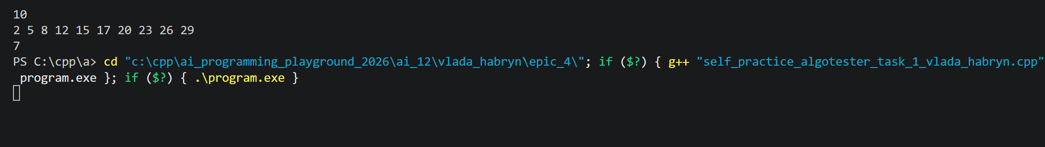
Figure 41.Результат тестування програми для задачі «Перехід дороги».
Час, затрачений на виконання завдання: 20 хв
Задача №2. Непарний масив
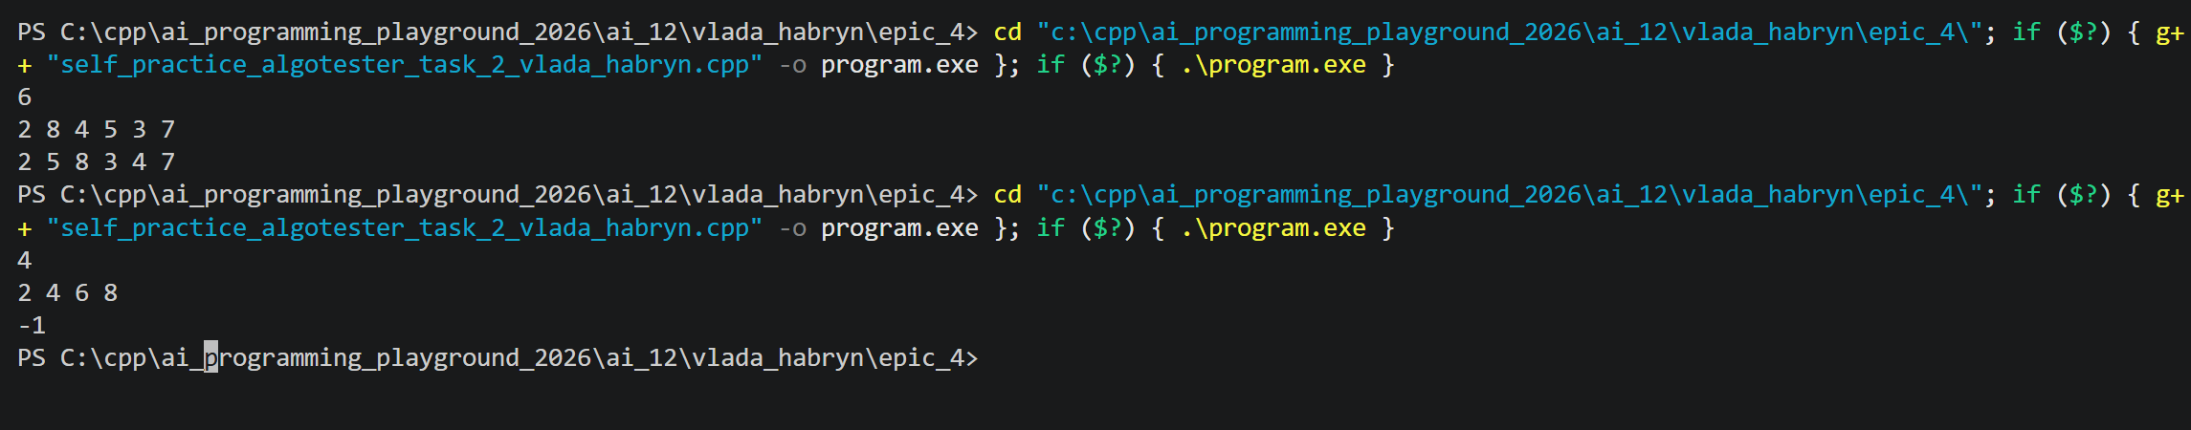
Figure 42.Результат тестування програми для задачі «Непарний масив».
Час, затрачений на виконання завдання: 1год
Задача №3.Усе погано
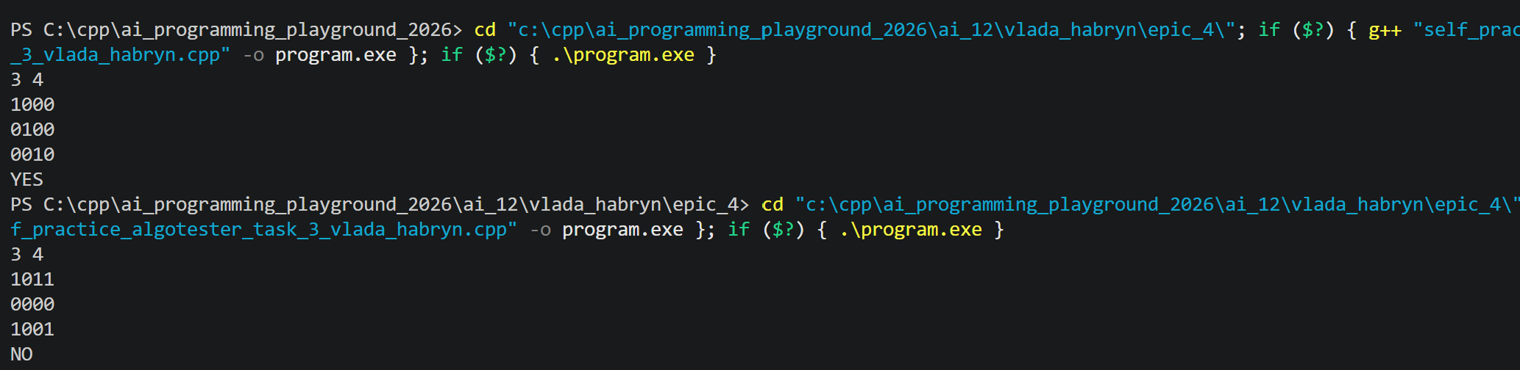
Figure 43.Результат тестування програми для задачі «Усе погано».
Час, затрачений на виконання завдання: 2 год

- Кооперація з командою:
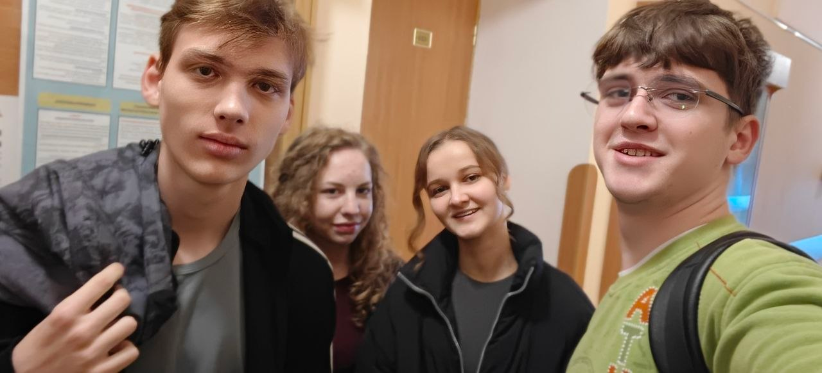
Figure 44.Командна зустріч під час роботи над Epic 4
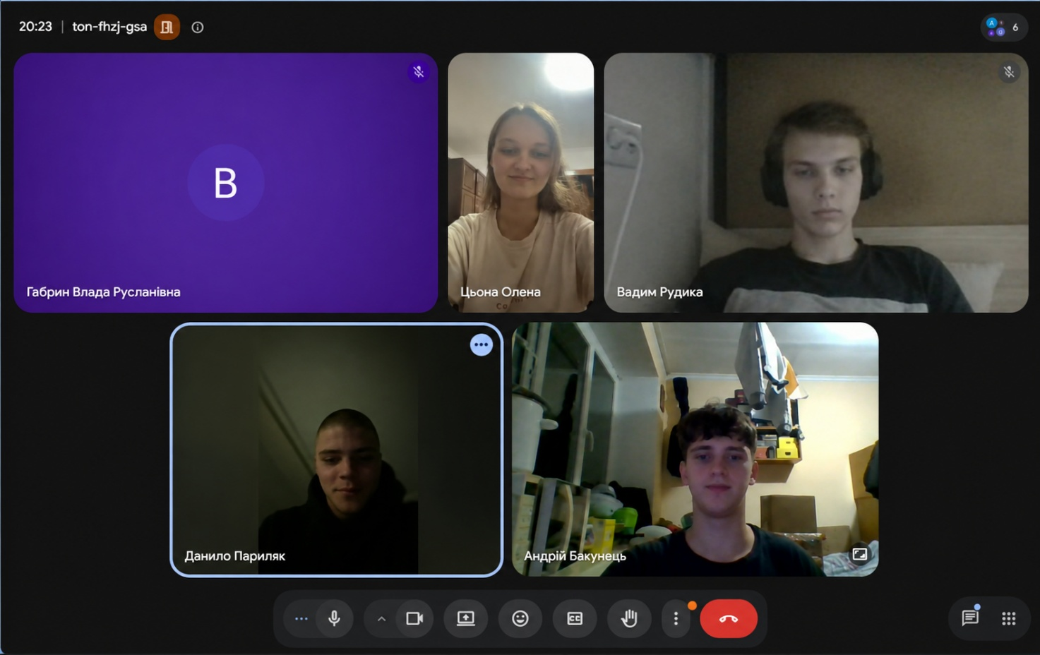
Figure 45.Командна зустріч під час роботи над Epic 4.

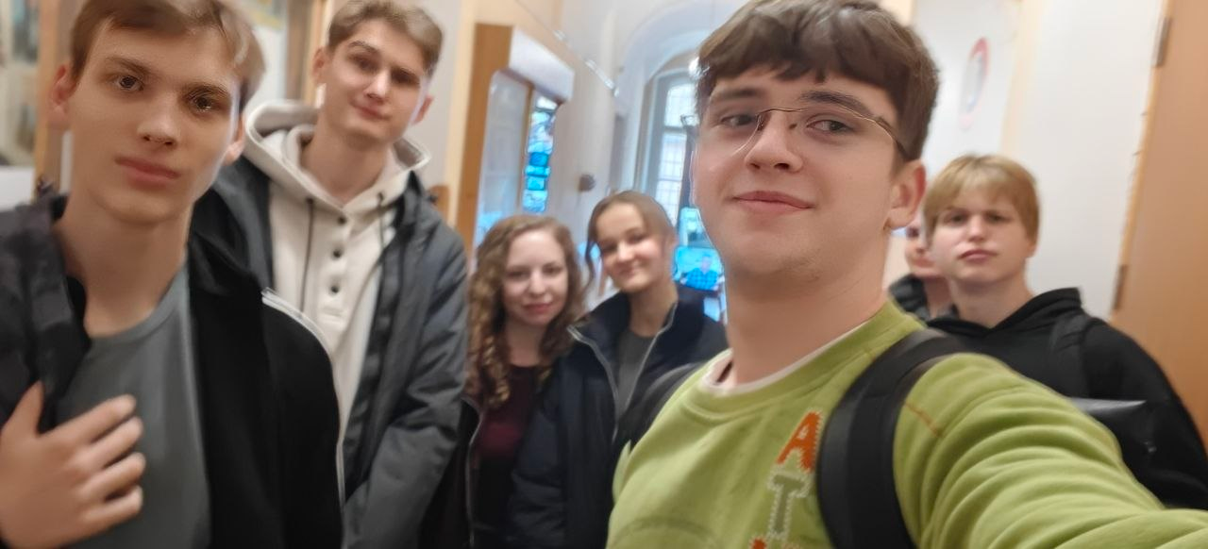
Figure 46. Кооперація з командами.
.
Висновки: У ході виконання четвертої ітерації було поглиблено знання про організацію пам’яті в C++ та особливості роботи з вказівниками, посиланнями, двовимірними й динамічними масивами. Опрацьовано принципи динамічного виділення та вивільнення пам’яті, а також алгоритми пошуку, сортування й обробки даних. Закріплено навички аналізу умов задач, побудови алгоритмів та їх реалізації мовою C++. Практичні завдання сприяли розвитку алгоритмічного мислення, уміння знаходити й усувати помилки та перевіряти коректність програм. Отримані знання й навички створюють основу для подальшого вивчення складніших структур даних та розробки ефективних програмних рішень.

